Contenido
1. Introducción 3
2. Descripción De La Necesidad 5
3. Definiciones 24
4. Clasificación UNSPSC 26
5. Aspectos Generales 26
5.1 Identificación del sector económico. 26
5.2 Variables Macroeconómicas 27
5.2.1 Indicador de Seguimiento a la Economía. 27
5.2.2 Producto Interno Bruto PIB. 28
5.2.3 Índice De Precios Al Consumidor. 31
5.2.4 Variación mensual del Índice de Precios al Consumidor (IPC) Por Divisiones 2025 (Marzo) 32
5.2.5 Variación anual (marzo de 2024 a marzo de 2025) 33
5.2.6 Salario Mínimo 33
6. Aspectos Técnicos 39
6.1 Innovaciones En El Sector. 39
6.1.1 Innovaciones en Materiales (Sector Secundario) 39
6.1.2 Innovaciones Tecnológicas y Digitales (Sectores Secundario y Terciario) 40
6.1.3 Sostenibilidad y Gestión de Recursos 40
7. Aspectos Regulatorios 50
8. Acuerdos Comerciales (Cuando aplique) 51
9. Limitación Mipymes (Cuando aplique) 53
• Documentos Tipo 53
• Instrumentos de Agregación de Demanda (Análisis de acuerdos marco de precios) 53
• Licencias ambientales, permisos de construcción, sellos ambientales, normas o certificaciones de calidad, como por ejemplo ISO, ICONTEC. 53
10. Comportamiento del Gasto Histórico 54
(i) ¿Cómo ha adquirido la Entidad Estatal en el pasado este bien, obra o servicio? 54
(ii) CONSULTA DE PROCESOS DE CONTRATACIÓN DE LA ALCALDIA A TRAVÉS DEL MODELO DE ABASTECIMIENTO ESTRATÉGICO (MAE) 54
(iii) Procesos de Contratación de otras Entidades Estatales 56
(iv) CONSULTA DE PROCESOS DE CONTRATACIÓN DE OTRAS ENTIDADES ESTATALES A TRAVÉS DEL MODELO DE ABASTECIMIENTO ESTRATÉGICO 57
(v) Análisis de los procesos identificados 58
11. Análisis de la Oferta 62
(i) Empresas que proveen el bien o servicio del objeto del proceso de contratación 62
(ii) CONSULTA DE PROVEEDORES DEL BIEN, OBRA O SERVICIO A TRAVÉS DEL MODELO DE ABASTECIMIENTO ESTRATÉGICO 63
(iii) ARTÍCULO 2.2.1.2.4.2.18. Criterios diferenciales para Mipyme en el sistema de compras públicas/ IDENTIFICACIÓN DE MIPYMES, EMPRENDIMIENTOS Y EMPRESAS DE MUJERES 64
(iv) Cadena de suministro 64
(v) Estructura de costos 64
(vi) Análisis Financiero 65
(vii) Balance general 67
(viii) Estado de resultados 67
12. Estudio de Mercado 67
13. Análisis de Riesgo 68
14. Conclusiones 68

ANÁLISIS DEL SECTOR ECONÓMICO PARA ADECUACIÓN, MEJORAMIENTO Y AMPLIACIÓN DE LA INFRAESTRUCTURA DEPORTIVA, RECREATIVA Y ADMINISTRATIVA EN EL MUNICIPIO DE CANDELARIA VALLE DEL CAUCA,

Introducción

La función de compras debe estar orientada a satisfacer las necesidades de las entidades públicas y a obtener el mayor valor por el dinero público. Las entidades estatales deben entender claramente cuál es su necesidad y cómo pueden satisfacerla, por lo cual, deben conocer y entender cómo y con quien pueden establecer la relación contractual que permita satisfacer la necesidad identificada. Para el efecto es necesario que las entidades estatales conozcan el contexto en el cual los posibles proveedores desarrollan su actividad.

El artículo 2.2.1.1.1.6.1 del decreto 1082 de 2015, estableció como deber de las entidades estatales el realizar, durante la etapa de planeación, el análisis del sector económico y de los oferentes.

El análisis debe permitir conocer el sector relativo al objeto del proceso de contratación desde la perspectiva legal, comercial, financiera, organizacional, técnica y de análisis de riesgo.

La Constitución Política de Colombia, señala en su artículo 52 lo siguiente:

“…Artículo 52. El ejercicio del deporte, sus manifestaciones recreativas, competitivas y autóctonas tienen como función la formación integral de las personas, preservar y desarrollar una mejor salud en el ser humano.

El deporte y la recreación, forman parte de la educación y constituyen gasto público social.

Se reconoce el derecho de todas las personas a la recreación, a la práctica del deporte y al aprovechamiento del tiempo libre.

El Estado fomentará estas actividades e inspeccionará, vigilará y controlará las organizaciones deportivas y recreativas cuya estructura y propiedad deberán ser democráticas...”

Frente al tema de deporte, recreación y aprovechamiento del tiempo libre la ley 181 de 1995, indica:

“…Artículo 4°. Derechos sociales. El deporte, la recreación y el aprovechamiento del tiempo libre son elementos fundamentales de la educación y factor básico en la formación integral de la persona. Su fomento, desarrollo y práctica son parte integrante del servicio público educativo y constituyen gasto público social bajo los siguientes principios:
Universalidad. Todos los habitantes del territorio nacional tienen derecho a la práctica del deporte, la recreación y al aprovechamiento del tiempo libre.

Participación comunitaria. La comunidad tiene derecho a participar en los procesos de concertación, control y vigilancia de la gestión estatal en la práctica del deporte, la recreación y el aprovechamiento del tiempo libre.

Participación ciudadana. Es deber de todos los ciudadanos propender la práctica del deporte, la recreación y el aprovechamiento del tiempo libre, de manera individual, familiar y comunitaria.

Integración funcional. Las entidades públicas o privadas dedicadas al fomento, desarrollo y práctica del deporte, la recreación y el aprovechamiento del tiempo libre, concurrirán de manera armónica y concertada al cumplimiento de sus fines, mediante la integración de funciones, acciones y recursos, en los términos
establecidos en la presente Ley.

Democratización. El Estado garantizará la participación democrática de sus habitantes para organizar la práctica del deporte, la recreación y el aprovechamiento del tiempo libre, sin discriminación alguna de raza, credo, condición o sexo.

Ética deportiva. La práctica del deporte, la recreación y el aprovechamiento del tiempo libre, preservará la sana competición, y respeto a las normas y reglamentos de tales actividades. Los organismos deportivos y los participantes en las distintas prácticas deportivas deben acoger los regímenes disciplinarios que le sean propios, sin perjuicio de las responsabilidades legales pertinentes.

TITULO II

De la recreación, el aprovechamiento del tiempo libre y la educación extraescolar

Artículo 5°. Se entiende que:

La recreación. Es un proceso de acción participativa y dinámica, que facilita entender la vida como una vivencia de disfrute, creación y libertad, en el pleno desarrollo de las potencialidades del ser humano para su realización y mejoramiento de la calidad de vida individual y social, mediante la práctica de actividades físicas o intelectuales de esparcimiento.

El aprovechamiento del tiempo libre. Es el uso constructivo que el ser humano hace de él, en beneficio de su enriquecimiento personal y del disfrute de la vida en forma individual o colectiva. Tiene como funciones básicas el descanso, la diversión, el complemento de la formación, la socialización, la creatividad, el desarrollo personal, la liberación en el trabajo y la recuperación psicobiológica.

La educación extraescolar. Es la que utiliza el tiempo libre, la recreación y el deporte como instrumentos fundamentales para la formación integral de la niñez y de los jóvenes y para la transformación del mundo juvenil con el propósito de que éste incorpore sus ideas, valores y su propio dinamismo interno al proceso de desarrollo de la Nación. Esta educación complementa la brindada por la familia y la escuela y se realiza por medio de organizaciones, asociaciones o movimientos para la niñez o de la juventud e instituciones sin ánimo de lucro que tengan como objetivo prestar este servicio a las nuevas generaciones.

Artículo 6°. Es función obligatoria de todas las instituciones públicas y privadas de carácter social, patrocinar, promover, ejecutar, dirigir y controlar actividades de recreación, para lo cual elaborarán programas de desarrollo y estímulo de esta actividad, de conformidad con el Plan Nacional de Recreación. La mayor responsabilidad en el campo de la recreación le corresponde al Estado y a las Cajas de Compensación Familiar. Igualmente, con el apoyo de Coldeportes impulsarán y desarrollarán la recreación, las organizaciones populares de recreación y las corporaciones de recreación popular…”

Ahora bien, al Instituto Municipal del Deporte y la Recreación de Candelaria, como entidad descentralizada le corresponde:
- Proponer el plan local del deporte, la recreación y el aprovechamiento del tiempo libre efectuados su seguimiento y evaluación.
- Programar la distribución de los recursos en su respectivo territorio.
- Estimular la participación comunitaria y la integración funcional en los términos de la constitución política, la presente ley y las demás normas que los regulen.
- Desarrollar programas y actividades que permitan fomentar la práctica del deporte, la recreación, el aprovechamiento del tiempo libre y la educación física en su territorio.
- Cooperar con otros entes públicos y privados para el cumplimiento de los objetivos previstos en esta ley.
- Velar por el cumplimiento de las normas urbanísticas sobre reserva de áreas en las nuevas urbanizaciones, para la construcción de escenarios para el deporte y la recreación.

Es pertinente señalar que la Entidad, no solo tiene la obligación de realizar actividades propias de recreación, deporte y aprovechamiento del tiempo libre con la comunidad, sino también, realizar las actividades con relación al mantenimiento escenarios deportivos, y la adecuación de espacios para el desarrollo de sus actividades de orden administrativo.

En lo referente al mantenimiento de escenarios deportivos, debemos señalar que representa una estrategia fundamental para la promoción integral de la salud, la recreación y el adecuado aprovechamiento del tiempo libre de la población. Estos espacios cumplen una función esencial como entornos protectores que facilitan la práctica regular de la actividad física, reconocida como un factor determinante en la prevención de enfermedades crónicas no transmisibles como la obesidad, la hipertensión, la diabetes y las afecciones cardiovasculares. En este contexto, su adecuada conservación se convierte en un componente clave de las políticas públicas orientadas al bienestar y la calidad de vida.
La disponibilidad de escenarios deportivos en óptimas condiciones incide directamente en la motivación de la comunidad para participar en actividades físicas, recreativas y lúdicas. Cuando estos espacios presentan deterioro, inseguridad o falta de adecuación, se limita su uso y se favorece el sedentarismo, reduciendo las oportunidades de ocupación positiva del tiempo libre. Por el contrario, escenarios bien mantenidos promueven la participación activa de niños, jóvenes, adultos y adultos mayores, incentivando hábitos saludables y estilos de vida activos.
Desde la perspectiva de la recreación, estos espacios permiten el desarrollo de actividades que contribuyen al bienestar emocional, la reducción del estrés y la mejora de la salud mental. El juego, la actividad física recreativa y el deporte social son herramientas fundamentales para fortalecer la convivencia, la integración comunitaria y el sentido de pertenencia. El aprovechamiento adecuado del tiempo libre a través de estas prácticas disminuye factores de riesgo asociados a problemáticas sociales como el consumo de sustancias psicoactivas, la violencia y la delincuencia.
Asimismo, el mantenimiento periódico de los escenarios deportivos garantiza condiciones de seguridad que previenen accidentes y lesiones. La intervención oportuna en superficies, cerramientos, iluminación, señalización e infraestructura complementaria asegura entornos seguros y accesibles, reduciendo riesgos para los usuarios y promoviendo un uso continuo y confiable de los espacios.
En el ámbito de la salud pública, estos escenarios constituyen plataformas idóneas para la implementación de programas de promoción y prevención, tales como jornadas de actividad física, recreación dirigida, programas de envejecimiento activo, escuelas deportivas y estrategias comunitarias de ocupación del tiempo libre. Esto permite articular acciones intersectoriales entre deporte, salud, educación y desarrollo social, generando impactos positivos sostenibles en la población.
De igual manera, el mantenimiento de estos espacios contribuye a la salud ambiental, al propiciar entornos limpios, ordenados y adecuados para la recreación. La correcta gestión de residuos, el control de zonas verdes y la adecuada infraestructura reducen riesgos sanitarios y mejoran las condiciones del entorno, fortaleciendo la relación de la comunidad con el espacio público.
En conclusión, el mantenimiento de los escenarios deportivos no solo responde a una necesidad de infraestructura, sino que constituye una inversión social estratégica orientada a la promoción de la salud, el fortalecimiento de la recreación y el aprovechamiento adecuado del tiempo libre. Su adecuada gestión garantiza espacios dignos, seguros e incluyentes, que contribuyen significativamente al desarrollo integral de la comunidad y a la construcción de entornos saludables y sostenibles.
En lo que concierne a la adecuación de espacios administrativos
La adecuación de los espacios administrativos en una entidad pública constituye una necesidad fundamental para garantizar la prestación eficiente, digna y oportuna de los servicios a la ciudadanía, así como para asegurar condiciones adecuadas de trabajo para los empleados y contratistas. La infraestructura física en la que se desarrollan las actividades institucionales influye directamente en la calidad de la atención, la productividad y el cumplimiento de los objetivos misionales.
Desde el enfoque de atención al ciudadano, disponer de espacios adecuados, organizados y funcionales permite mejorar la experiencia del usuario en su interacción con la entidad. Ambientes accesibles, cómodos y debidamente señalizados facilitan la orientación, reducen los tiempos de espera y contribuyen a una atención más ágil, transparente y humanizada. Asimismo, la adecuación de áreas de atención contribuye a garantizar condiciones de privacidad y confidencialidad en los trámites, fortaleciendo la confianza de la ciudadanía en la gestión pública.
De igual manera, es fundamental que los espacios administrativos cumplan con criterios de accesibilidad universal, permitiendo el acceso efectivo de personas con discapacidad, adultos mayores y población con movilidad reducida. Esto no solo responde a principios de inclusión y equidad, sino que garantiza el cumplimiento de los derechos fundamentales de todos los ciudadanos a recibir atención en condiciones dignas.
En relación con el talento humano, la adecuación de los espacios de trabajo incide significativamente en el bienestar, la salud ocupacional y el desempeño laboral de los empleados y contratistas. Condiciones físicas inadecuadas como hacinamiento, iluminación deficiente, ventilación insuficiente o mobiliario no ergonómico pueden generar afectaciones en la salud física y mental, disminuyendo la productividad y aumentando el ausentismo laboral. Por el contrario, ambientes laborales adecuados promueven la motivación, la eficiencia y el sentido de pertenencia institucional.
Asimismo, la organización funcional de los espacios permite optimizar los procesos internos, mejorar la comunicación entre dependencias y facilitar el trabajo colaborativo. La correcta distribución de oficinas, áreas de archivo, salas de reuniones y puntos de atención contribuye a una gestión más eficiente de los recursos y a una mayor capacidad de respuesta institucional.
Desde una perspectiva administrativa, la inversión en la adecuación de espacios no debe considerarse un gasto, sino una acción estratégica que fortalece la capacidad operativa de la entidad, mejora la percepción ciudadana y contribuye al cumplimiento de los principios de eficiencia, eficacia y calidad en la gestión pública.
En conclusión, la adecuación de los espacios administrativos es una intervención prioritaria que impacta de manera directa tanto en la calidad del servicio brindado a los ciudadanos como en las condiciones laborales del talento humano. Garantizar entornos dignos, accesibles y funcionales permite consolidar una administración pública más cercana, eficiente y orientada al bienestar colectivo.
De manera concreta frente, a cada uno de los sitios a intervenir podemos observar lo siguiente:
- ESTADIO MUNICIPAL ALFONSO LÓPEZ PUMAREJO: El proyecto denominado “Adecuación de oficinas y camerinos en el Estadio Municipal Alfonso López Pumarejo del municipio de Candelaria, Valle del Cauca” tiene como finalidad mejorar las condiciones físicas, funcionales y operativas de la infraestructura existente, garantizando espacios adecuados para el desarrollo de actividades administrativas, deportivas y de apoyo logístico. La intervención contempla la adecuación, mejoramiento y/o rehabilitación de áreas destinadas a oficinas administrativas y camerinos para deportistas, mediante actividades que incluyen, entre otras, la reparación de elementos estructurales y no estructurales, adecuación de redes hidrosanitarias y eléctricas, instalación de acabados (pisos, enchapes, cielos rasos), pintura general, mejoramiento de sistemas de ventilación e iluminación, así como la dotación básica necesaria para su funcionamiento. Asimismo, el proyecto busca optimizar las condiciones de salubridad, seguridad y confort de los usuarios, cumpliendo con la normatividad vigente en materia de infraestructura deportiva y edificaciones públicas. Con la ejecución de estas obras se pretende fortalecer el uso del escenario deportivo, promover la práctica del deporte y brindar espacios dignos tanto para deportistas como para el personal administrativo, contribuyendo al desarrollo social y comunitario del municipio de Candelaria.

- POLIDEPORTIVO RODRIGO LLANOS: El proyecto denominado “Adecuación de baterías sanitarias y demarcación de canchas en el Polideportivo Rodrigo Llanos, en el municipio de Candelaria, Valle del Cauca” tiene como propósito mejorar las condiciones de infraestructura y funcionalidad del escenario deportivo, garantizando espacios adecuados, seguros y dignos para la comunidad candelareña. La intervención contempla la adecuación, mantenimiento y/o rehabilitación de las baterías sanitarias existentes, incluyendo la reparación o reposición de redes hidrosanitarias, instalación de aparatos sanitarios, enchapes, pisos, puertas, accesorios, pintura general y mejoramiento de las condiciones de ventilación e iluminación, con el fin de asegurar su correcto funcionamiento y cumplimiento de las normas de salubridad e higiene. De igual manera, el proyecto incluye la demarcación de las canchas deportivas mediante la aplicación de pintura especializada, conforme a las especificaciones técnicas de las disciplinas que se practican en el polideportivo, garantizando así condiciones óptimas para la realización de actividades deportivas y recreativas. Con la ejecución de estas obras se busca fortalecer el uso adecuado de los escenarios, fomentar la práctica del deporte y la recreación, y mejorar la calidad de los espacios públicos, contribuyendo al bienestar social y la integración comunitaria en el municipio de Candelaria.

CANCHA DE CHAZA: El proyecto denominado “Aplicación de carpeta asfáltica en la cancha de Chaza y construcción de cubierta en el Parque de la Música en el municipio de Candelaria, Valle del Cauca” tiene como objetivo principal mejorar las condiciones de infraestructura de espacios deportivos y recreativos, promoviendo su adecuado uso y garantizando mayor confort y seguridad para la comunidad. En cuanto a la cancha de Chaza, la intervención contempla la adecuación de la superficie mediante la aplicación de carpeta asfáltica, lo cual incluye actividades como fresado, nivelación y preparación de la base, suministro y colocación de mezcla asfáltica, compactación y acabado final, con el fin de obtener una superficie uniforme, resistente y apta para la práctica deportiva. Por su parte, en el Parque de la Música se proyecta la construcción de una cubierta, la cual comprende la ejecución de la estructura metálica de soporte (según diseño), instalación de elementos de cubierta, sistemas de drenaje, y demás componentes necesarios para proteger el espacio de las condiciones climáticas, permitiendo su uso continuo para actividades culturales, recreativas y comunitarias. El proyecto incluye además actividades complementarias como obras menores de adecuación, pintura, señalización y ajustes necesarios para garantizar la funcionalidad integral de los espacios intervenidos, en cumplimiento de la normatividad vigente aplicable. Con la ejecución de estas obras se busca fortalecer la infraestructura pública del municipio, incentivar la práctica deportiva y el desarrollo de actividades culturales, y contribuir al mejoramiento de la calidad de vida de los habitantes del municipio de Candelaria.

La presente intervención de obra pública, orientada a la adecuación y mejoramiento integral de los espacios administrativos y los escenarios deportivos de la entidad pública, se configura como una necesidad estratégica e impostergable para garantizar condiciones óptimas de funcionamiento institucional y bienestar colectivo. En el ámbito administrativo, la modernización de la infraestructura permitirá fortalecer la capacidad operativa, optimizar los flujos de atención, asegurar el cumplimiento de estándares de accesibilidad universal, seguridad y salud en el trabajo, así como dignificar las condiciones laborales de funcionarios y contratistas, lo cual redunda directamente en una atención más eficiente, oportuna y humanizada hacia la ciudadanía.
Por su parte, la intervención de los escenarios deportivos responde a la necesidad de recuperar, mantener y adecuar espacios destinados a la práctica de la actividad física, la recreación y el aprovechamiento del tiempo libre, promoviendo estilos de vida saludables, la integración social y la prevención de problemáticas asociadas al sedentarismo, la violencia y el consumo de sustancias psicoactivas. Estas acciones contribuyen de manera significativa al fortalecimiento del tejido social y al mejoramiento de la calidad de vida de la población.
En consecuencia, la ejecución de estas obras no solo atiende requerimientos técnicos y funcionales, sino que también se alinea con los principios de eficiencia, equidad, inclusión y sostenibilidad en la gestión pública, generando impactos positivos a nivel institucional y comunitario, y consolidando entornos adecuados para el desarrollo de actividades administrativas y deportivas en beneficio del interés general.
En este orden de ideas, la Entidad adelantará un proceso de licitación pública con el fin de seleccionar de manera idónea y transparente a la persona natural o jurídica que ejecute la obra pública descrita en el presente documento.
INDICADORES, ALINEACIÓN Y FICHAS BPIN PROYECTOS:

- Alineación Estratégica del Proyecto
El proyecto TRANSFORMACIÓN ADMINISTRATIVA DEL INSTITUTO MUNICIPAL DEL DEPORTE Y LA RECREACIÓN DE CANDELARIA Y CONTRIBUCIÓN AL DEPORTE EN INFRAESTRUCTURA DEPORTIVA Y RECREATIVA DEL MUNICIPIO DE CANDELARIA A continuación, se presenta la cadena de alineación completa:

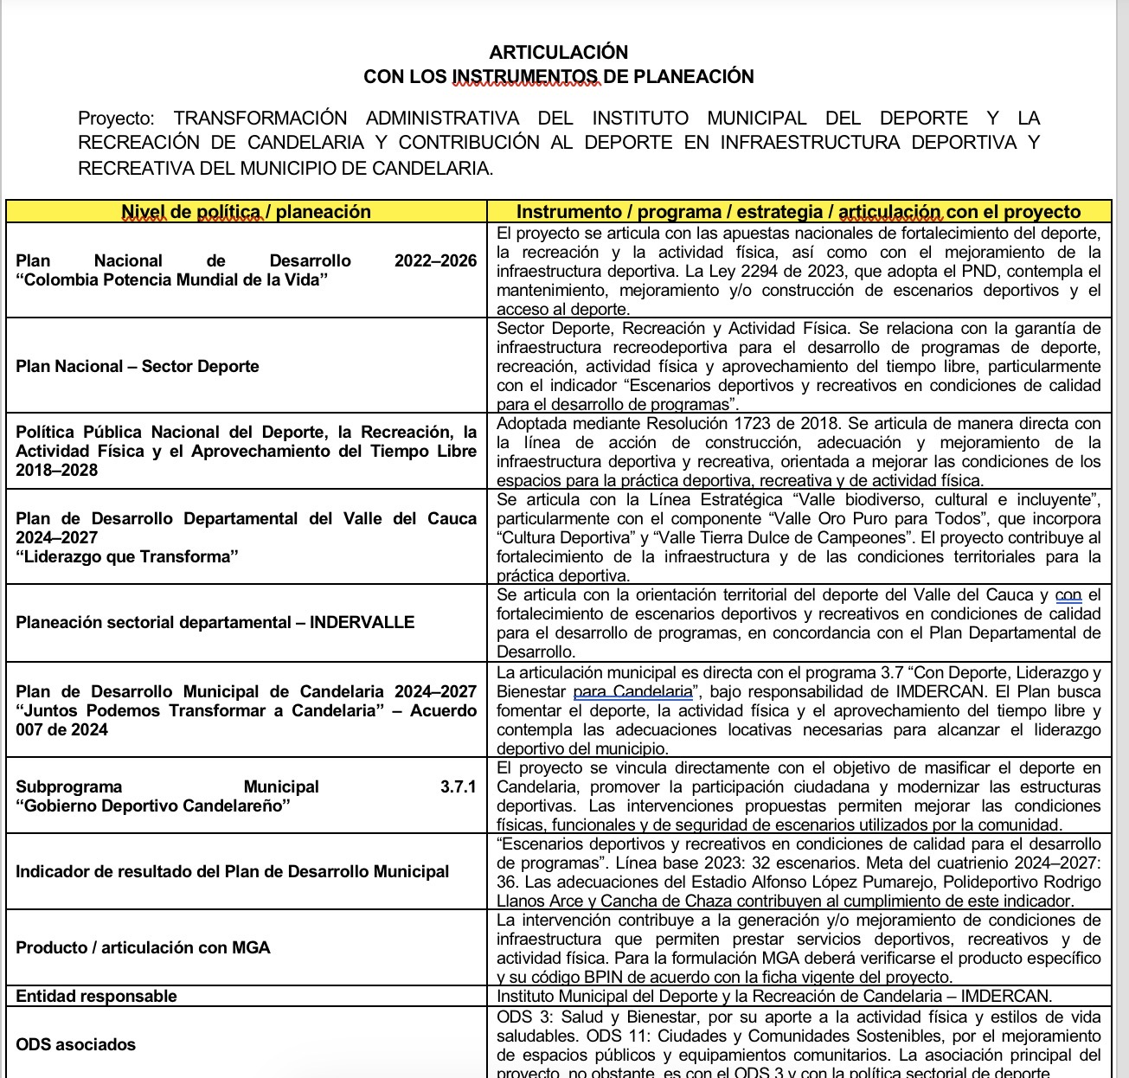

- Fichas BPIN

El proyecto se estructura a través de dos (2) fichas BPIN registradas en el Sistema MGA del Departamento Nacional de Planeación, distribuidas de la siguiente manera según el espacio a intervenir:

Escenarios | Nombre del proyecto de inversión en la MGA | Código BPIN | Código de Actividad en el Plan de Acción
Oficinas de IMDERCAN | TRANSFORMACIÓN ADMINISTRATIVA DEL INSTITUTO MUNICIPAL DEL DEPORTE Y LA RECREACIÓN DEL MUNICIPIO DE CANDELARIA | 2024761300090 | 240090-4
Polideportivo José Rodrigo Llanos | CONTRIBUCIÓN AL DEPORTE EN INFRAESTRUCTURA DEPORTIVA Y RECREATIVA DEL MUNICIPIO DE CANDELARIA | 2024761300107 | 240107-1
Cancha La Chaza | CONTRIBUCIÓN AL DEPORTE EN INFRAESTRUCTURA DEPORTIVA Y RECREATIVA DEL MUNICIPIO DE CANDELARIA | 2024761300107 | 240107-1

Indicador producto asociado al proyecto |  | Actividad de Cadena de Valor
Documentos de planeación realizados | Plan estratégico de la entidad y procesos internos. | 240090-4: Adecuación de sede principal del Instituto Municipal del Deporte y la Recreación de Candelaria
Infraestructura deportiva mantenida | Adecuación de escenarios deportivos y/o recreativos adjudicados del municipio | 240107-1: Mantenimiento para el cuidado y limpieza de escenarios deportivos del municipio
Infraestructura deportiva mantenida | Adecuación de escenarios deportivos y/o recreativos adjudicados del municipio | 240107-1: Mantenimiento para el cuidado y limpieza de escenarios deportivos del municipio

- JUSTIFICACIÓN DEL PROYECTO

2.1. Justificación desde el Plan Estrategico del Instituto Municipal del Deporte y la Recreacion de Candelaria.
El proyecto de “TRANSFORMACIÓN ADMINISTRATIVA DEL INSTITUTO MUNICIPAL DEL DEPORTE Y LA RECREACION DEL MUNICIPIO DE CANDELARIA” y “CONTRIBUCIÓN AL DEPORTE EN INFRAESTRUCTURA DEPORTIVA Y RECREATIVA DEL MUNICIPIO DE CANDELARIA”, encuentra fundamento en el Plan de Estrategico del Instituto Municipal del Deporte y la Recreacion de Candelaria 2024–2027, adoptado mediante Acuerdo de Junta Directiva, cuyo instrumento de planeación establece las prioridades, programas y acciones orientadas al mejoramiento de la calidad de vida de la población mediante el fortalecimiento de la infraestructura social, deportiva, recreativa y comunitaria.

En este contexto, el proyecto propuesto por el Instituto Municipal del Deporte y la Recreación – IMDERCAN responde a una necesidad concreta de intervención sobre escenarios deportivos existentes que requieren obras de adecuación y mejoramiento para garantizar condiciones apropiadas de funcionamiento, seguridad, salubridad, accesibilidad y prestación del servicio a la comunidad.
Las intervenciones previstas comprenden tres componentes principales:

A. Estadio Municipal Alfonso López Pumarejo
Se contempla la ejecución de adecuaciones menores en espacios administrativos, y oficinas, con el propósito de mejorar las condiciones físicas y funcionales de las áreas destinadas al desarrollo de las actividades administrativas, y operativas del escenario.

Estas intervenciones permitirán optimizar las condiciones de funcionamiento del escenario, mejorar las condiciones de trabajo del personal y garantizar espacios adecuados para deportistas, cuerpos técnicos, funcionarios y demás usuarios.

B. Polideportivo Rodrigo Llanos Arce
En este escenario se proyecta la adecuación de las baterías sanitarias y la demarcación de las canchas deportivas, intervenciones necesarias para mejorar las condiciones de salubridad, funcionalidad, seguridad y utilización de la infraestructura.
La recuperación de las baterías sanitarias permitirá contar con espacios higiénicos y funcionales para los usuarios del escenario, mientras que la adecuada demarcación de las canchas permitirá mejorar las condiciones técnicas para la práctica deportiva, facilitar el desarrollo de entrenamientos y competencias y contribuir a la seguridad de los deportistas.

C. Cancha de Chaza
En la Cancha de Chaza se contempla la aplicación de carpeta asfáltica y la construcción de una cubierta, obras orientadas a mejorar integralmente las condiciones de funcionamiento del escenario.
La aplicación de carpeta asfáltica permitirá contar con una superficie adecuada para la práctica deportiva, disminuyendo las afectaciones derivadas del deterioro de la superficie existente y mejorando las condiciones de seguridad y desempeño de los usuarios.
Por su parte, la construcción de la cubierta permitirá proteger espacios donde normalmente los usuarios se ubican con el fin de realizar diversas actividades, con lo cual se encuentran protegidos de las condiciones climáticas, especialmente las altas temperaturas y las precipitaciones, posibilitando una utilización más continua y segura del espacio para actividades deportivas, recreativas y comunitarias.
De esta manera, las intervenciones proyectadas se encuentran directamente relacionadas con las finalidades del Plan de Estrategico y con la responsabilidad institucional de fortalecer la infraestructura deportiva y recreativa del municipio.

2.2. Justificación institucional desde IMDERCAN
El Instituto Municipal del Deporte y la Recreación – IMDERCAN, como entidad responsable de promover y fomentar el deporte, la recreación, la actividad física y el aprovechamiento del tiempo libre en el municipio, requiere disponer de escenarios deportivos que respondan a condiciones adecuadas de funcionamiento, seguridad, salubridad y accesibilidad.
Los escenarios deportivos municipales constituyen bienes y equipamientos de carácter social destinados al servicio de la comunidad. Por esta razón, su mantenimiento preventivo y correctivo, adecuación y mejoramiento constituyen actividades necesarias para garantizar la continuidad y calidad de los servicios deportivos y recreativos que presta el municipio.
La infraestructura deportiva está sometida permanentemente al uso de deportistas, escuelas de formación, clubes, organizaciones deportivas, instituciones educativas, familias y comunidad en general, situación que genera un desgaste natural de sus instalaciones y hace necesaria la realización periódica de obras de mantenimiento y adecuación.
La ejecución del presente proyecto permitirá a IMDERCAN fortalecer las condiciones físicas de los escenarios deportivos intervenidos y garantizar que estos puedan continuar cumpliendo adecuadamente su finalidad pública.
Las obras proyectadas no corresponden a actuaciones aisladas, sino que hacen parte de una estrategia institucional orientada a conservar, recuperar y mejorar progresivamente la infraestructura deportiva y recreativa del municipio.
En consecuencia, la inversión permitirá:
- Mejorar las condiciones físicas y funcionales de los escenarios deportivos.
- Garantizar espacios adecuados para la práctica deportiva y recreativa.
- Mejorar las condiciones de seguridad de deportistas, usuarios, funcionarios y visitantes.
- Fortalecer las condiciones de salubridad mediante la adecuación de baterías sanitarias.
- Mejorar las condiciones técnicas de las canchas mediante su correcta demarcación.
- Recuperar superficies deportivas deterioradas.
- Proteger los escenarios frente a las condiciones climáticas mediante la construcción de cubiertas.
- Mejorar las condiciones de operación y funcionamiento de los espacios administrativos.
- Prolongar la vida útil de la infraestructura existente.
- Contribuir a la conservación del patrimonio físico destinado al deporte y la recreación.

2.3. Justificación social y comunitaria
El deporte y la recreación cumplen una función esencial en la construcción de una sociedad saludable, participativa e integrada. Los escenarios deportivos constituyen espacios de encuentro comunitario que permiten desarrollar actividades físicas, deportivas, recreativas, formativas y sociales.
La existencia de escenarios adecuados tiene especial importancia para niños, niñas, adolescentes, jóvenes, adultos y personas mayores, quienes encuentran en estos espacios alternativas para la práctica deportiva, el aprovechamiento del tiempo libre y la integración comunitaria.
El deterioro de la infraestructura deportiva puede generar restricciones para la utilización de los escenarios y afectar la calidad de las actividades desarrolladas por los usuarios.
En el caso de los escenarios objeto de intervención, las necesidades identificadas pueden generar, entre otras, las siguientes situaciones:
- Limitaciones para el desarrollo adecuado de actividades deportivas y recreativas.
- Deterioro de las condiciones de seguridad para deportistas y usuarios.
- Deficiencias en las condiciones de salubridad y comodidad de las baterías sanitarias.
- Dificultades para la adecuada identificación y utilización de las áreas de juego debido al deterioro o ausencia de demarcaciones.
- Afectaciones en las superficies destinadas a la práctica deportiva.
- Limitaciones para la utilización de la Cancha de Chaza durante períodos de lluvia o exposición directa a condiciones climáticas adversas.
- Deterioro progresivo de las instalaciones administrativas y camerinos.
- Disminución de las condiciones de confort y funcionalidad de los escenarios.
La ejecución de las obras permitirá generar impactos sociales positivos, entre ellos:
- Mejorar el acceso de la comunidad a escenarios deportivos adecuados.
- Fortalecer la práctica deportiva y recreativa.
- Promover estilos de vida activos y saludables.
- Facilitar el desarrollo de procesos de formación deportiva.
- Mejorar las condiciones de seguridad y salubridad.
- Fortalecer los espacios de integración y convivencia comunitaria.
- Incentivar el aprovechamiento adecuado del tiempo libre.
- Garantizar mejores condiciones para la realización de entrenamientos, competencias y actividades recreativas.
- Favorecer la inclusión de diferentes grupos poblacionales en las actividades deportivas y recreativas.
- Contribuir al fortalecimiento del tejido social mediante espacios adecuados para el encuentro comunitario.
La intervención de los escenarios deportivos representa, por tanto, una inversión social que trasciende la ejecución física de las obras, debido a que contribuye directamente al bienestar de la población y al cumplimiento de las obligaciones públicas relacionadas con el deporte, la recreación y el aprovechamiento del tiempo libre.

2.4. Justificación desde la Política Pública Nacional

JUSTIFICACIÓN DESDE LA POLÍTICA PÚBLICA NACIONAL DEL DEPORTE 2018–2028
El proyecto denominado ““TRANSFORMACIÓN ADMINISTRATIVA DEL INSTITUTO MUNICIPAL DEL DEPORTE Y LA RECREACION DEL MUNICIPIO DE CANDELARIA” y “CONTRIBUCIÓN AL DEPORTE EN INFRAESTRUCTURA DEPORTIVA Y RECREATIVA DEL MUNICIPIO DE CANDELARIA”, promovido por el Instituto Municipal del Deporte y la Recreación – IMDERCAN, encuentra fundamento y articulación directa con la Política Pública Nacional para el Desarrollo del Deporte, la Recreación, la Actividad Física y el Aprovechamiento del Tiempo Libre hacia un Territorio de Paz 2018–2028, adoptada mediante Resolución 1723 de 2018.
La Política Pública Nacional reconoce que el deporte, la recreación, la actividad física y el aprovechamiento del tiempo libre constituyen instrumentos para generar bienestar social, mejorar la calidad de vida y promover el desarrollo integral de las personas. Asimismo, establece que las políticas públicas del sector deben articular las actuaciones de los diferentes niveles de gobierno y materializarse mediante planes, programas y proyectos de las entidades públicas que integran el Sistema Nacional del Deporte.

1. Articulación con la Línea Estratégica No. 4
La relación más directa del proyecto con la Política Pública Nacional se encuentra en la Línea Estratégica No. 4: “Mejoramiento, adecuación y construcción de la infraestructura en materia deportiva y recreativa del país”.
Esta línea tiene como objetivo general promover el mejoramiento, adecuación y construcción de escenarios deportivos y recreativos, con el propósito de mejorar las condiciones para la práctica deportiva, recreativa y de actividad física, garantizando la cobertura de los escenarios a toda la población y promoviendo la inclusión étnica, cultural y social.
En consecuencia, las intervenciones proyectadas por IMDERCAN constituyen una manifestación concreta de esta línea estratégica, en cuanto están orientadas a recuperar, adecuar, mejorar y optimizar escenarios deportivos y recreativos existentes, sin limitar la intervención a la construcción de nuevos escenarios.
La Política Pública establece expresamente como línea de acción la necesidad de garantizar al Sistema Nacional del Deporte la infraestructura necesaria para el desarrollo de programas, planes y eventos deportivos, de recreación, actividad física y aprovechamiento del tiempo libre. Igualmente, contempla como línea de implementación construir, mejorar y adecuar las condiciones de los espacios deportivos, aumentando su disponibilidad y condiciones para el desarrollo de actividades deportivas y recreativas.
Por lo anterior, el proyecto de IMDERCAN se encuentra materialmente alineado con la orientación nacional de priorizar la adecuación y mejoramiento de la infraestructura deportiva existente, permitiendo que escenarios que ya prestan un servicio a la comunidad mantengan y mejoren sus condiciones de funcionamiento, seguridad, accesibilidad, salubridad y aprovechamiento.

2. Aplicación concreta al Estadio Municipal Alfonso López Pumarejo
Las adecuaciones previstas en el Estadio Municipal Alfonso López Pumarejo, particularmente aquellas relacionadas con espacios administrativos, contribuyen al mejoramiento de las condiciones físicas y funcionales necesarias para la operación del escenario deportivo.
La Política Pública Nacional plantea la necesidad de garantizar infraestructura locativa para el cumplimiento de los programas, planes y eventos deportivos, así como de mejorar las condiciones de los espacios destinados a la práctica deportiva.
En este sentido, la intervención del estadio permite fortalecer la infraestructura existente y generar condiciones más adecuadas para el desarrollo de las actividades deportivas, recreativas y administrativas asociadas a la prestación del servicio público deportivo municipal.
La intervención no debe entenderse únicamente como una actuación de mantenimiento físico, sino como una inversión pública orientada a garantizar la funcionalidad y continuidad de un escenario destinado al servicio de la comunidad deportiva y recreativa del municipio.

3. Aplicación concreta al Polideportivo Rodrigo Llanos Arce
Las adecuaciones de las baterías sanitarias y la demarcación de las canchas del Polideportivo Rodrigo Llanos Arce se relacionan directamente con el propósito de mejorar las condiciones de los escenarios deportivos y garantizar condiciones adecuadas para su utilización.
La Política Pública establece que los proyectos de infraestructura deportiva deben considerar los requerimientos mínimos establecidos por las normas técnico-deportivas de construcción y accesibilidad vigentes, además de las orientaciones de diseño ambiental y autosostenibilidad.
Por consiguiente, la adecuación de las baterías sanitarias constituye una actuación encaminada a mejorar las condiciones funcionales y sanitarias del escenario, mientras que la demarcación de las canchas permite optimizar su utilización deportiva y recreativa.
Estas actuaciones contribuyen a que la infraestructura existente pueda continuar siendo utilizada por niños, jóvenes, adultos, deportistas, escuelas deportivas, organizaciones comunitarias y demás usuarios del Sistema Municipal del Deporte y la Recreación.

4. Aplicación concreta a la Cancha de Chaza
La intervención prevista en la Cancha de Chaza, consistente en la aplicación de carpeta asfáltica y construcción de cubierta, también presenta una relación directa con la Línea Estratégica No. 4 de la Política Pública Nacional.
La política establece como prioridad construir, mejorar y adecuar las condiciones de los espacios deportivos y aumentar la disponibilidad de espacios para la práctica deportiva, recreativa y de actividad física.
La aplicación de carpeta asfáltica permitirá mejorar las condiciones físicas de la superficie destinada a la práctica deportiva, mientras que la construcción de la cubierta permitirá generar mejores condiciones de utilización y protección frente a las condiciones climáticas, favoreciendo la continuidad y aprovechamiento del escenario.
De esta manera, la inversión contribuye al propósito nacional de optimizar el uso de la infraestructura deportiva existente, procurando que los escenarios puedan ser utilizados para diferentes actividades y por un mayor número de usuarios. La propia Política Pública señala la necesidad de optimizar el uso de la infraestructura deportiva y procurar que esta tenga características que permitan la práctica de diversos deportes y actividades.

5. Enfoque territorial y responsabilidad de las entidades municipales
La Política Pública Nacional no concibe la infraestructura deportiva exclusivamente como una responsabilidad del nivel nacional. Por el contrario, establece que su implementación debe reflejarse en los planes, programas y proyectos de las entidades públicas que hacen parte del Sistema Nacional del Deporte.
Además, dispone que los planes, programas, proyectos y acciones del sector deben considerar los enfoques territorial y diferencial, atendiendo las particularidades de los contextos nacional, departamental, distrital y municipal.
En este contexto, IMDERCAN, en su condición de entidad municipal encargada de promover y desarrollar actividades relacionadas con el deporte y la recreación, debe orientar sus inversiones hacia la atención de las necesidades concretas de infraestructura deportiva del municipio de Candelaria.
El proyecto responde precisamente a este enfoque territorial, pues parte de la identificación de necesidades concretas de escenarios deportivos municipales existentes y propone intervenciones específicas para mejorar sus condiciones de utilización por parte de la comunidad.
6. La infraestructura deportiva como instrumento para mejorar la calidad de vida
La Política Pública Nacional establece entre sus objetivos específicos aumentar la participación y accesibilidad al deporte, la recreación, la actividad física y el aprovechamiento del tiempo libre, fortalecer la institucionalidad del Sistema Nacional del Deporte y mejorar, adecuar y construir infraestructura deportiva.
Asimismo, entre los resultados esperados de la política se encuentra el mejoramiento de la calidad de vida de los ciudadanos mediante el acceso continuo a la recreación, la actividad física y el aprovechamiento del tiempo libre, así como el mejoramiento, adecuación y construcción de la infraestructura deportiva y recreativa que se requiera.
En consecuencia, las obras proyectadas por IMDERCAN tienen una finalidad que trasciende la simple intervención física de los escenarios: buscan generar condiciones materiales que permitan garantizar el acceso efectivo de la población al deporte, la recreación y la actividad física, contribuyendo al bienestar individual y colectivo y al mejoramiento de la calidad de vida.

7. Priorización de la infraestructura existente
Resulta particularmente relevante que la Política Pública Nacional señala que las entidades territoriales deben facilitar las condiciones necesarias para la sostenibilidad de los proyectos y actuar activamente en la elaboración de proyectos de inversión que prioricen la calidad y utilización de la infraestructura existente y la que se promueva.
Este lineamiento guarda una correspondencia directa con el proyecto de IMDERCAN, dado que la inversión se concentra en adecuar y mejorar escenarios deportivos municipales ya existentes, en lugar de plantear exclusivamente la construcción de nueva infraestructura.
La decisión de intervenir el Estadio Municipal Alfonso López Pumarejo, el Polideportivo Rodrigo Llanos Arce y la Cancha de Chaza permite aprovechar la infraestructura pública existente, mejorar sus condiciones de funcionamiento y prolongar su vida útil, contribuyendo a una utilización más eficiente de los recursos públicos destinados al sector deporte.

8. Conclusión de articulación con la Política Pública Nacional
Desde la perspectiva de política pública, el proyecto se encuentra plenamente relacionado con los objetivos y lineamientos de la Política Pública Nacional para el Desarrollo del Deporte, la Recreación, la Actividad Física y el Aprovechamiento del Tiempo Libre 2018–2028, especialmente con su Línea Estratégica No. 4, orientada al mejoramiento, adecuación y construcción de infraestructura deportiva y recreativa.
Las intervenciones proyectadas en el Estadio Municipal Alfonso López Pumarejo, el Polideportivo Rodrigo Llanos Arce y la Cancha de Chaza responden a la necesidad de mejorar las condiciones físicas y funcionales de escenarios deportivos existentes, ampliar sus posibilidades de utilización, favorecer el acceso de la comunidad y contribuir a la continuidad de las actividades deportivas, recreativas y de actividad física.
Por tanto, la inversión propuesta por IMDERCAN constituye una actuación coherente con la política pública nacional del sector, al materializar en el ámbito municipal sus objetivos de mejoramiento de infraestructura, acceso al deporte, inclusión, aprovechamiento del tiempo libre, fortalecimiento institucional y mejoramiento de la calidad de vida.
En ese sentido, la ejecución del proyecto permite concretar, desde el territorio y de acuerdo con las necesidades identificadas en el municipio de Candelaria, los lineamientos nacionales que orientan la gestión pública del deporte y la recreación, fortaleciendo la infraestructura pública destinada al servicio de la comunidad y contribuyendo a la garantía efectiva del acceso al deporte, la recreación y la actividad física.

2.5. Justificación jurídica
El proyecto encuentra fundamento en la Constitución Política y en las disposiciones legales que atribuyen al Estado y a las entidades territoriales responsabilidades relacionadas con el deporte, la recreación, la actividad física, el aprovechamiento del tiempo libre y la construcción, adecuación y mantenimiento de escenarios destinados a estas actividades.
El artículo 2 de la Constitución Política establece como fines esenciales del Estado servir a la comunidad, promover la prosperidad general y garantizar la efectividad de los principios, derechos y deberes consagrados en la Constitución.
El artículo 52 constitucional reconoce el derecho a la recreación, a la práctica del deporte y al aprovechamiento del tiempo libre, y establece que el deporte y la recreación constituyen gasto público social.
De igual manera, la actuación administrativa deberá observar los principios establecidos en el artículo 209 de la Constitución Política, particularmente los principios de igualdad, moralidad, eficacia, economía, celeridad, imparcialidad y publicidad.
El artículo 311 de la Constitución Política reconoce al municipio como entidad fundamental de la división político-administrativa del Estado y le atribuye, entre otras funciones, ordenar el desarrollo de su territorio, promover la participación comunitaria y el mejoramiento social y cultural de sus habitantes.
Por su parte, la Ley 181 de 1995 establece disposiciones para el fomento del deporte, la recreación, el aprovechamiento del tiempo libre y la educación física, dentro de las cuales se encuentra la responsabilidad de las entidades territoriales en el desarrollo de programas y escenarios que permitan garantizar el acceso de la comunidad a estas actividades.
En este sentido, la construcción, adecuación, mantenimiento y mejoramiento de los escenarios deportivos constituye una actuación directamente relacionada con las competencias públicas en materia de deporte y recreación.
En materia contractual, el proyecto deberá desarrollarse de conformidad con la Ley 80 de 1993, la Ley 1150 de 2007, el Decreto 1082 de 2015 y demás normas que regulen la contratación estatal.
Por tratarse de la ejecución de trabajos materiales sobre bienes inmuebles destinados a satisfacer una necesidad pública, el negocio jurídico corresponde a un contrato de obra pública, de conformidad con la definición contenida en la Ley 80 de 1993.
La modalidad de selección deberá determinarse de acuerdo con la naturaleza, cuantía y características del objeto contractual y con las reglas previstas en la Ley 1150 de 2007 y el Decreto 1082 de 2015. Cuando se configuren los presupuestos legales para ello, el proceso deberá adelantarse mediante licitación pública.
Así mismo, deberá verificarse la aplicación de los Documentos Tipo expedidos por la Agencia Nacional de Contratación Pública – Colombia Compra Eficiente, cuando por la naturaleza del proyecto y del proceso contractual resulten de obligatorio cumplimiento.
La aplicación de los documentos tipo y de las demás disposiciones de contratación estatal deberá garantizar la selección objetiva, la pluralidad de oferentes, la transparencia, la eficiencia del proceso y la adecuada utilización de los recursos públicos.

2.6. Justificación técnica de la intervención
Desde el punto de vista técnico, las obras objeto del presente proyecto responden a necesidades concretas identificadas en cada uno de los escenarios deportivos.
En el Estadio Municipal Alfonso López Pumarejo, las adecuaciones menores en espacios administrativos, permitirán mejorar las condiciones de funcionamiento de las áreas destinadas a la operación administrativa y deportiva del escenario.
En el Polideportivo Rodrigo Llanos Arce, la adecuación de las baterías sanitarias permitirá mejorar las condiciones de higiene, salubridad y servicio para los usuarios, mientras que la demarcación de las canchas permitirá establecer adecuadamente las áreas y líneas de juego requeridas para el desarrollo de las diferentes actividades deportivas.
En la Cancha de Chaza, la aplicación de carpeta asfáltica permitirá mejorar la superficie de circulación y práctica deportiva, proporcionando mejores condiciones de estabilidad, uniformidad y seguridad para los usuarios. La construcción de la cubierta, a su vez, permitirá proteger el escenario frente a las condiciones climáticas y mejorar su disponibilidad y aprovechamiento durante diferentes períodos del año.
Estas actuaciones corresponden a intervenciones de mejoramiento de infraestructura existente y buscan optimizar el uso de los recursos públicos mediante la recuperación y adecuación de bienes que ya cumplen una función social y deportiva.
La intervención permitirá, además, prolongar la vida útil de los escenarios y disminuir el riesgo de deterioro progresivo que eventualmente podría generar mayores costos de recuperación para la entidad.

2.7. Conveniencia y oportunidad del proyecto
La ejecución del proyecto resulta conveniente y oportuna debido a la necesidad de garantizar que los escenarios deportivos administrados y/o utilizados por IMDERCAN permanezcan en condiciones adecuadas para prestar los servicios deportivos y recreativos a la comunidad.
La no intervención oportuna de las instalaciones podría generar un deterioro progresivo de la infraestructura, ocasionando mayores necesidades de inversión en el futuro y afectando la continuidad y calidad de las actividades desarrolladas.
La ejecución de las obras permite adoptar una estrategia preventiva y de recuperación de la infraestructura, optimizando los recursos públicos y evitando que deterioros menores evolucionen hacia intervenciones de mayor complejidad y costo.
Por ello, la inversión propuesta constituye una actuación necesaria, conveniente y coherente con los principios de eficiencia, economía, planeación y responsabilidad en la gestión de los recursos públicos.

2.8. Articulación integral del proyecto
A partir de los fundamentos expuestos, se establece que el proyecto de “TRANSFORMACIÓN ADMINISTRATIVA DEL INSTITUTO MUNICIPAL DEL DEPORTE Y LA RECREACION DEL MUNICIPIO DE CANDELARIA” y “CONTRIBUCIÓN AL DEPORTE EN INFRAESTRUCTURA DEPORTIVA Y RECREATIVA DEL MUNICIPIO DE CANDELARI” responde a una necesidad real de carácter público, institucional, social y comunitario.
La intervención se encuentra articulada con el Plan de Desarrollo Municipal “Juntos Podemos Transformar a Candelaria” 2024–2027, con las funciones y objetivos institucionales de IMDERCAN, con su Plan Estrategico y las políticas públicas relacionadas con el deporte y la recreación y con los mandatos constitucionales y legales que reconocen el deporte, la recreación y el aprovechamiento del tiempo libre como componentes esenciales del bienestar de la población.
Las obras proyectadas permitirán recuperar y mejorar infraestructura deportiva existente, optimizar las condiciones de seguridad y salubridad, fortalecer la capacidad institucional para prestar servicios deportivos y recreativos y generar espacios adecuados para el desarrollo de actividades de formación, entrenamiento, competencia, recreación y encuentro comunitario.
En consecuencia, la ejecución del contrato de obra pública constituye una actuación de interés general que contribuye al cumplimiento de los fines estatales, a la materialización de las metas del Plan de Desarrollo Municipal y al fortalecimiento de la infraestructura deportiva y recreativa del municipio de Candelaria.
La inversión proyectada permitirá que los escenarios intervenidos continúen prestando un servicio público de carácter social y deportivo en mejores condiciones de calidad, seguridad, funcionalidad y accesibilidad, contribuyendo directamente al mejoramiento de la calidad de vida de los habitantes del municipio.
Finalmente, la estructuración y ejecución del proceso contractual deberá estar soportada en los correspondientes estudios y documentos previos, análisis del sector, estudios técnicos, presupuesto oficial, matriz de riesgos, requisitos habilitantes, garantías y demás documentos exigidos por el régimen de contratación estatal, de manera que se garantice una adecuada planeación, ejecución, seguimiento y recibo de las obras, así como el uso eficiente y transparente de los recursos públicos.
En consecuencia, el Instituto Municipal del Deporte y la Recreación de Candelaria requiere contratar la presente necesidad a través de licitación pública. El presente de contratación se encuentra previsto en el Plan Anual de Adquisición de conformidad con el Decreto 1082 de 2015

TÉRMINO | DEFINICIÓN
BPIN | Banco de Programas y Proyectos de Inversión Nacional. Sistema donde se registran los proyectos evaluados como viables para recibir recursos del Estado.
Licitación Pública | Modalidad de selección del contratista que se realiza por regla general para garantizar la participación en igualdad de condiciones.
Estudios y Documentos Previos | Soporte técnico y jurídico que sirve de base para elaborar el proyecto de pliegos, los pliegos de condiciones y el contrato final.
MGA | Metodología General Ajustada. Herramienta informática utilizada para la formulación y evaluación de proyectos de inversión pública en Colombia.
Requisitos Habilitantes | Condiciones jurídicas, de experiencia y capacidad financiera que debe cumplir un proponente para que su oferta sea evaluada.
UNSPSC | Clasificador de Bienes y Servicios de las Naciones Unidas, utilizado para categorizar los productos y servicios en el mercado estatal.
Sostenibilidad Técnico-Ambiental | Criterios para reducir impactos negativos en el entorno, como el manejo de residuos de construcción y demolición (RCD).
Media Geométrica | Método de cálculo utilizado para asignar puntajes a las ofertas económicas de los proponentes habilitados.
RUP | Registro Único de Proponentes. Registro legal que contiene la información de los interesados en contratar con el Estado.
Documentos Tipo | Formatos y reglas de obligatorio cumplimiento que estandarizan los procesos de contratación de infraestructura social.
Factor de Calidad | Criterio técnico adicional que otorga puntaje a las ofertas que superan los requisitos mínimos exigidos.
Interventoría | Seguimiento técnico, administrativo y financiero realizado por un tercero para asegurar el cumplimiento del contrato de obra.
Capacidad Residual | Suficiencia de un proponente para asumir nuevas obligaciones contractuales, considerando sus contratos en ejecución.
Matriz de Riesgos | Documento que identifica y asigna responsabilidades sobre eventos previsibles que puedan afectar la ejecución del contrato.
SECOP II | Plataforma transaccional para gestionar de forma digital todo el proceso de contratación pública.
Principio de Planeación | Deber de la entidad de contar con estudios completos y precisos antes de iniciar cualquier proceso de selección.
Garantía de Seriedad | Póliza que asegura que el proponente mantendrá su oferta y firmará el contrato en caso de resultar adjudicatario.
Presupuesto Oficial | Valor estimado por la entidad para la ejecución del objeto contractual, incluyendo costos directos e indirectos.
AIU (Administración, Imprevistos y Utilidad) | Desglose de los costos indirectos en un contrato de obra para cubrir gastos administrativos, riesgos y el beneficio del contratista.
Adjudicación | Acto administrativo mediante el cual la entidad estatal elige formalmente al proponente que ejecutará el contrato.

Clasificación UNSPSC

Con el fin de identificar el objeto de la contratación y homogeneizar aquellos bienes y servicios de común utilización con especificaciones técnicas, patrones de desempeño, calidades iguales o similares para desarrollar las actividades del proyecto de inversión, se hace necesario clasificar cada uno con los códigos UNSPSC.

CLASIFICADOR UNSPSC | DESCRIPCIÓN
721210000 | SERVICIOS DE CONSTRUCCION DE EDIFICIOS INDUSTRIALES Y BODEGAS NUEVAS
72102900 | SERVICIOS DE MANTENIMIENTO Y REPARACION DE INSTALACIONES
721411000 | SERVICIOS DE CONSTRUCCION Y PAVIMENTACION DE INFRAESTRUCTURA
80101600 | GERENCIA DE PROYECTOS
72152700 | SERVICIOS DE INSTALACION Y REPARACION DE CONCRETO

Aspectos Generales

Identificación del sector económico.
Según la división clásica de la economía, los sectores se dividen en primario, secundario y terciario. El presente proceso de contratación se analiza desde una perspectiva dual:
Por la naturaleza de las actividades a ejecutar, el proyecto se enmarca en el SECTOR SECUNDARIO (Construcción). Este sector comprende la transformación de insumos para la creación y mejora de infraestructura física. Para este caso, incluye actividades especializadas de ingeniería civil, pavimentación técnica y construcción de estructuras metálicas, orientadas a la adecuación de los escenarios deportivos del municipio.
No obstante, por su finalidad social y administrativa, el proyecto se vincula al SECTOR TERCIARIO (Servicios), específicamente al subsector de Administración Pública y Recreación. Esto se debe a que las obras son el soporte físico necesario para que el municipio de Candelaria, a través de sus entes deportivos, preste el servicio público de fomento al deporte y bienestar comunitario, en cumplimiento de las metas del Plan de Desarrollo 2024-2027.

Variables Macroeconómicas

Indicador de Seguimiento a la Economía.

Para el mes de junio de 2026pr, el ISE en su serie original se ubicó en 127,32, lo que representó un crecimiento de 3,51% respecto al mes de junio de 2025pr.

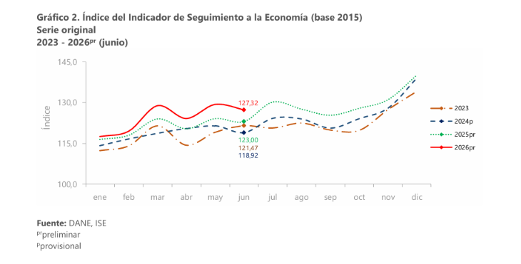

Gráfico 3. Tasa de crecimiento anual del índice del Indicador de Seguimiento a la Economía (ISE) Serie original 2024p - 2026pr (Junio)

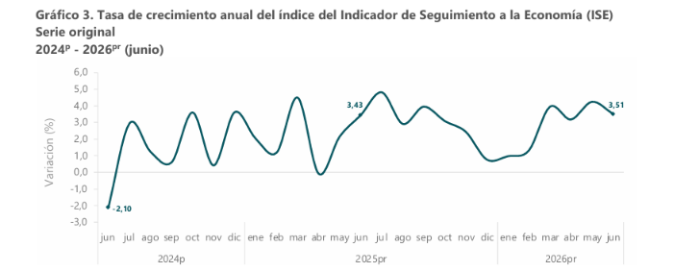

Producto Interno Bruto PIB.

El Producto Interno Bruto crece 3.5% respecto al año 2025p; las actividades económicas que más contribuyen a la dinámica del valor agregado son:
- Administración pública y defensa; planes de seguridad social de afiliación obligatoria; Educación; Actividades de atención de la salud humana y de servicios sociales crece 10,0% (contribuye 1,7 puntos porcentuales a la variación anual).
- Comercio al por mayor y al por menor; reparación de vehículos automotores y motocicletas; Transporte y almacenamiento; Alojamiento y servicios de comida crece 2,2% (contribuye 0,5 puntos porcentuales a la variación anual).
- Actividades artísticas, de entretenimiento y recreación y otras actividades de servicios; Actividades de los hogares individuales en calidad de empleadores; actividades no diferenciadas de los hogares individuales como productores de bienes y servicios para uso propio crece 9,5% (contribuye 0,4 puntos porcentuales a la variación anual).

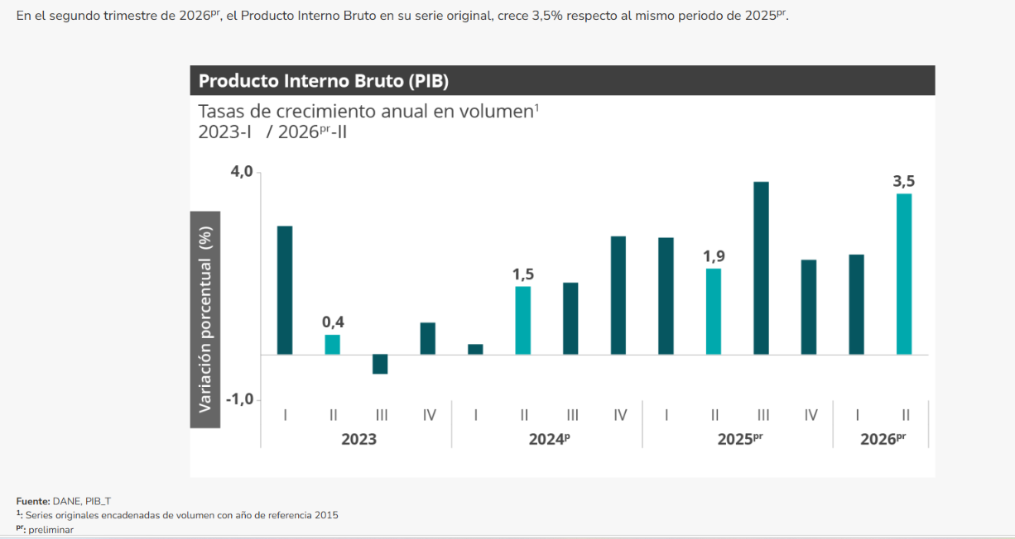

Respecto al trimestre inmediatamente anterior, el Producto Interno Bruto en su serie ajustada por efecto estacional y calendario crece 0,1%. Cuando se observa el comportamiento de las actividades económicas relacionadas: Actividades artísticas, de entretenimiento y recreación y otras actividades de servicios; Actividades de los hogares individuales en calidad de empleadores; actividades no diferenciadas de los hogares individuales como productores de bienes y servicios para uso propio crece 4,6%.
Comercio al por mayor y al por menor; reparación de vehículos automotores y motocicletas; Transporte y almacenamiento; Alojamiento y servicios de comida crece 1,6%.
Explotación de minas y canteras crece 1,2%.

Gráfico 4. Valor agregado por actividad económica Tasas de crecimiento en volumen1 Cuarto trimestre 2025pr
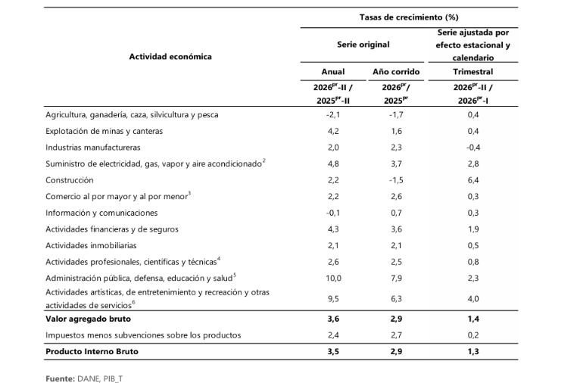

Respecto al trimestre inmediatamente anterior, el Producto Interno Bruto en su serie ajustada por efecto estacional y calendario crece 1,3%. Cuando se observa el comportamiento de las actividades económicas relacionadas: • Construcción crece 6,4%. • Actividades artísticas, de entretenimiento y recreación y otras actividades de servicios; Actividades de los hogares individuales en calidad de empleadores; actividades no diferenciadas de los hogares individuales como productores de bienes y servicios para uso propio crece 4,0%. • Suministro de electricidad, gas, vapor y aire acondicionado; Distribución de agua; evacuación y tratamiento de aguas residuales, gestión de desechos y actividades de saneamiento ambiental crece 2,8%.

Gráfico 4. Construcción ,Tasas de crecimiento en volumen1 Segundo trimestre 2026pr
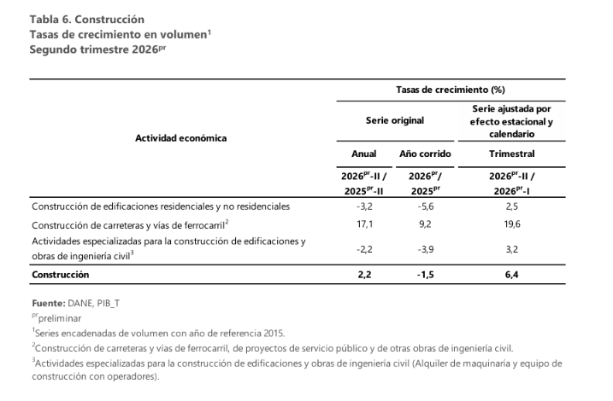
En el segundo trimestre de 2026pr, el valor agregado de la construcción crece 2,2% en su serie original, respecto al mismo periodo de 2025pr. Esta dinámica se explica por los siguientes comportamientos (ver tabla 6): • Construcción de edificaciones residenciales y no residenciales decrece 3,2%. • Construcción de carreteras y vías de ferrocarril, de proyectos de servicio público y de otras obras de ingeniería civil crece 17,1%. • Actividades especializadas para la construcción de edificaciones y obras de ingeniería civil (alquiler de maquinaria y equipo de construcción con operadores) decrece 2,2%. 7Para más información de la producción producto de la actividad construcción de edificaciones ver Anexo F. 13 14 Boletín técnico Producto Interno Bruto Trimestral (PIB_T) II trimestre de 2026pr Respecto al trimestre inmediatamente anterior en su serie ajustada por efecto estacional y calendario, el valor agregado de la construcción crece en 6,4%, cuando se observa el comportamiento de las actividades económicas relacionadas: • Construcción de edificaciones residenciales y no residenciales crece 2,5%. • Construcción de carreteras y vías de ferrocarril, de proyectos de servicio público y de otras obras de ingeniería civil crece 19,6%. • Actividades especializadas para la construcción de edificaciones y obras de ingeniería civil (alquiler de maquinaria y equipo de construcción con operadores) crece 3,2%.

Índice De Precios Al Consumidor.

En marzo de 2025 la variación anual del IPC fue 5,09%, es decir, 2,27 puntos porcentuales menor que la reportada en el mismo periodo del año anterior, cuando fue de 7,36%. El comportamiento mensual del IPC total en marzo de 2025 (0,52%) se explicó principalmente por la variación mensual de las divisiones Alojamiento, agua, electricidad, gas y otros combustibles y Alimentos y bebidas no alcohólicas. Las mayores variaciones se presentaron en las divisiones Salud (1,01%) y Alimentos y bebidas no alcohólicas (0,86%).
Variación mensual del Índice de Precios al Consumidor (IPC) Por Divisiones 2025 (marzo)

Gráfico 5 IPC Variaciones Total Nacional Marzo 2024 - 2025

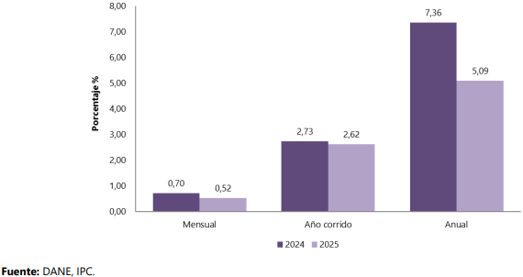

En marzo de 2025 la variación mensual del IPC fue 0,52%, la variación año corrido fue 2,62% y la anual 5,09%.

Variación mensual, año corrido y anual del Índice de Precios al Consumidor (IPC) Total, nacional 2024 - 2025 (Marzo)

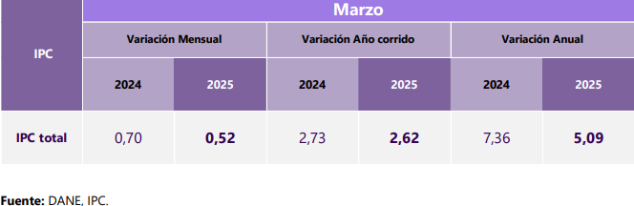
El comportamiento mensual del IPC total en marzo de 2025 (0,52%) se explicó principalmente por la variación mensual de las divisiones Alojamiento, agua, electricidad, gas y otros combustibles y Alimentos y bebidas no alcohólicas. Las mayores variaciones se presentaron en las divisiones Salud (1,01%) y Alimentos y bebidas no alcohólicas (0,86%).

Variación mensual del Índice de Precios al Consumidor (IPC) Por Divisiones 2025-2026 (Julio)

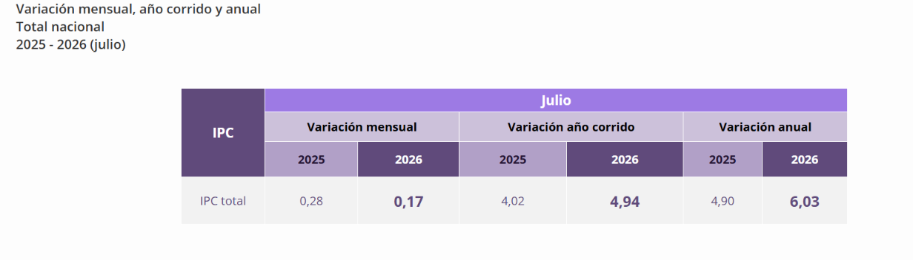

En julio de 2026 la variación mensual del IPC fue 0,17%, la variación año corrido fue 4,94% y la anual 6,03%.
En julio de 2026 la variación anual del IPC fue 6,03%, es decir, 1,13 puntos porcentuales mayor que la reportada en el mismo periodo del año anterior, cuando fue de 4,90%.
El comportamiento mensual del IPC total en julio de 2026 (0,17%) se explicó principalmente por la variación mensual de las divisiones Alojamiento, agua, electricidad, gas y otros combustibles y Restaurantes y hoteles. Las mayores variaciones se presentaron en las divisiones Alojamiento, agua, electricidad, gas y otros combustibles (0,55%) y Salud (0,38%).

Variación anual julio 2026.

Variación y contribución anual por divisiones de gasto En el mes de julio de 2026, el IPC registró una variación de 6,03% en comparación con julio de 2025. En el último año, las divisiones Restaurantes y hoteles (9,53%), Salud (8,37%), Educación (7,57%), Bebidas alcohólicas y tabaco (7,14%) y por último, Muebles, artículos para el hogar y para la conservación ordinaria del hogar (6,30%) se ubicaron por encima del promedio nacional (6,03%). Entre tanto, las divisiones Bienes y servicios diversos (5,97%), Alimentos y bebidas no alcohólicas (5,82%), Alojamiento, agua, electricidad, gas y otros combustibles (5,40%), Transporte (5,21%), Información y comunicación (4,97%), Recreación y cultura (3,74%) y por último, Prendas de vestir y calzado (3,38%) se ubicaron por debajo del promedio nacional.

Estas variaciones porcentuales son de gran importancia para el análisis de los posibles incrementos que se presentan en algunos bienes y servicios que requiere la Personería Distrital, por lo cual los interesados del proceso deben contemplar los posibles incrementos que puedan presentarse durante la ejecución del contrato, teniendo en cuenta las variables macroeconómicas internas y externas que pudieran llegar los bienes y servicios requeridos.
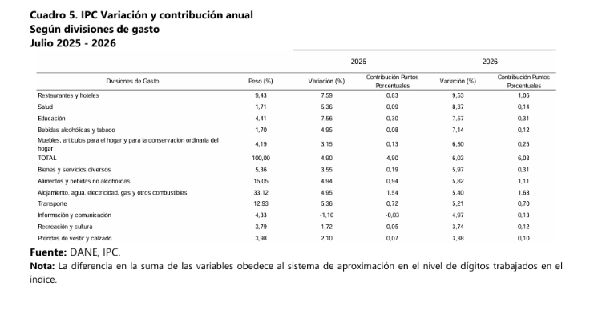

Salario Mínimo

Teniendo en cuenta que en Colombia el Salario Mínimo Mensual Legal Vigente (SMMLV) constituye un referente fundamental para la determinación de los costos laborales y tiene incidencia en diferentes componentes de la estructura económica de las personas y de las organizaciones, resulta pertinente revisar su evolución histórica y su comportamiento para la vigencia 2026.

Para el año 2026, el Gobierno Nacional estableció el Salario Mínimo Mensual Legal Vigente (SMMLV) en $1.750.905, lo que representa un incremento significativo frente al valor establecido para el año 2025. Adicionalmente, el auxilio de transporte fue fijado en $249.095, de manera que, para los trabajadores que tienen derecho a este auxilio, el ingreso mensual asciende a $2.000.000

En la siguiente tabla, se observa la evolución del salario mínimo en los últimos 10 años y se contrasta el incremento anual con el Índice de Precios al Consumidor.

Año | Salario mínimo diario | Salario mínimo mensual | Variación % anual *
2016 | 22.981,83 | 689.455 | 7
2017 | 24.590,56 | 737.717 | 7
2018 | 26.041,40 | 781.242 | 5,9
2019 | 27.603,86 | 828.116 | 6.0
2020 | 29.260,10 | 877.803 | 6.0
2021 | 30.284,20 | 908.526 | 3.5
2022 | 33.333,33 | 1.000.000 | 10,07
2023 | 38.666,66 | 1.160.000 | 16
2024 | 43.333,33 | 1.300.000 | 12,07
2025 | 47.450,00 | 1.423.500 | 9.53
2026 | 58.363.50 | 1.750.905 | 23%
Fuente: Ministerio del Trabajo y decretos del Gobierno nacional.
* Variación porcentual con respecto al dato del año inmediatamente anterior.

Para 2026, el salario mínimo mensual legal vigente fue fijado transitoriamente en $1.750.905, manteniendo el incremento del 23% frente al SMMLV de 2025 ($1.423.500), conforme al Decreto 159 de 2026, expedido con posterioridad a la suspensión provisional del Decreto 1469 de 2025. Desde la perspectiva de estructuración contractual, este referente salarial sigue siendo una variable relevante para estimar honorarios, costos indirectos y cargas laborales del eventual contratista.

De acuerdo con el objeto del presente proceso, este se encuentra enmarcado en el sector servicios y para este se realiza una revisión a los datos presentados en la Encuesta Mensual de Servicios (EMS). Esta operación estadística, consolidada por el Departamento Administrativo Nacional de Estadística (DANE), constituye la fuente oficial para el seguimiento de las variables principales del sector, permitiendo analizar su evolución, tendencias de ingresos y dinámicas del personal ocupado en el corto plazo bajo estándares técnicos vigentes.

En el marco del fortalecimiento de las estadísticas económicas nacionales, el diseño metodológico de la encuesta se encuentra alineado con los estándares internacionales más recientes. El modelo actual opera bajo un muestreo probabilístico que garantiza una cobertura optimizada del territorio y de los establecimientos, integrando variables críticas como la variación de los salarios promedio por subsector y la diferenciación por tipo de contratación. Este esquema

permite una mayor precisión en la medición de la productividad y los costos laborales asociados a la prestación de servicios en el país.
Actualmente, los resultados se entregan bajo una desagregación de 18 subsectores de servicios, asegurando una lectura detallada de la estructura económica. Bajo esta clasificación, se mantiene la vigencia de la Clasificación Industrial Internacional Uniforme (CIIU Rev. 4 A.C.), donde actividades como la división 58 “Actividades de edición” se encuentran plenamente integradas al sector servicios. Esta organización estadística permite la comparabilidad de los datos y asegura que el análisis de la información responda a la realidad actual de los mercados y a los requerimientos de los organismos de control y planeación.

Subsector Servicios.

En enero de 2026, quince de los dieciocho subsectores de servicios presentaron variación positiva en los ingresos totales, en comparación con enero de 2025.

Variación anual de los ingresos y contribución por tipo de ingresos, según subsector de servicios Total nacional Mayo 2026p / Mayo 2025
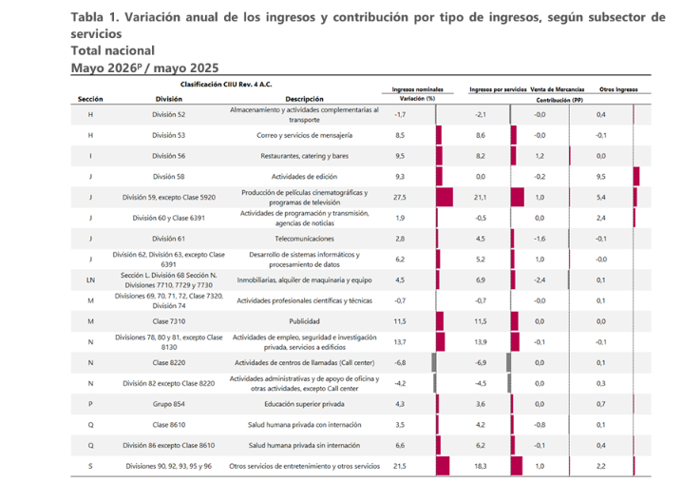

Variación anual del personal ocupado total y contribución por tipo de contratación, según subsector de servicios (enero 2026p / enero 2025)

En mayo de 2026, quince de los dieciocho subsectores de servicios presentaron variación negativa en el personal ocupado total, en comparación con mayo de 2025.

Gráfico 6 Variación anual del personal ocupado total y contribución por categoría de contratación, según subsector de servicios Total nacional Enero 2026p / enero 2025
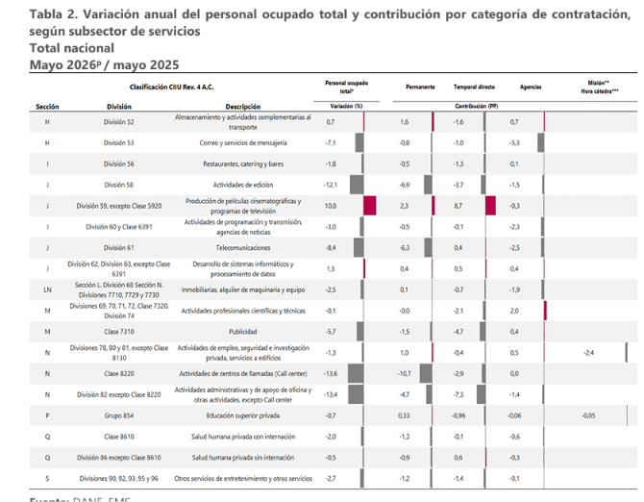

Empleo y Desempleo

Para febrero de 2026, la tasa de desocupación del total nacional fue 9,2%, lo que representó una disminución de 1,1 puntos porcentuales respecto al mismo mes de 2025 (10,3%). La tasa global de participación se ubicó en 64,7%, siendo similar a la registrada en febrero de 2025. Finalmente, la tasa de ocupación fue 58,7%, mientras que en el mismo mes del año anterior fue 58,0%.

Gráfico 2. Tasa global de participación (TGP), Tasa de ocupación (TO) y Tasa de desocupación (TD) Total nacional Febrero (2018 - 2026) 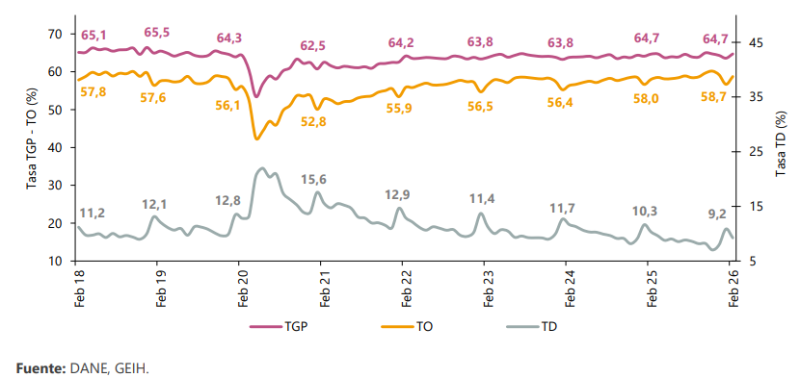

En febrero de 2026, la tasa de desocupación en el total de las 13 ciudades y áreas metropolitanas fue 9,2%, mientras que en el mismo mes de 2025 fue 9,8%. La tasa

global de participación se ubicó en 66,4%, en tanto que en febrero de 2025 fue 66,8%. Finalmente, la tasa de ocupación fue 60,3%, siendo similar a la registrada en febrero del año anterior.

Indicadores de mercado laboral mes y trimestre, total nacional y total 13 ciudades y áreas metropolitanas.

Total nacional mensual.

Para febrero de 2026, la tasa de desocupación del total nacional fue 9,2%, lo que representó una disminución de 1,1 puntos porcentuales respecto al mismo mes de 2025 (10,3%). La tasa global de participación se ubicó en 64,7%, siendo similar a la registrada en febrero de 2025. Finalmente, la tasa de ocupación fue 58,7%, mientras que en el mismo mes del año anterior fue 58,0%.

Gráfico 5. Tasa global de participación (TGP), Tasa de ocupación (TO) y Tasa de desocupación (TD) Total nacional Febrero (2018 - 2026)
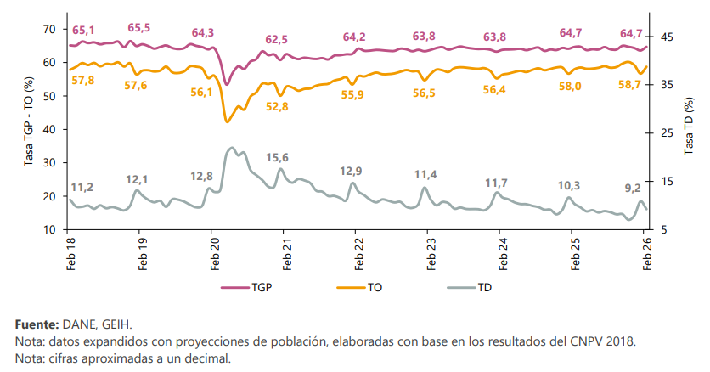

Total 13 ciudades y áreas metropolitanas mensual.

En febrero de 2026, la tasa de desocupación en el total de las 13 ciudades y áreas metropolitanas fue 9,2%, mientras que en el mismo mes de 2025 fue 9,8%. La tasa global de participación se ubicó en 66,4%, en tanto que en febrero de 2025 fue 66,8%. Finalmente, la tasa de ocupación fue 60,3%, siendo similar a la registrada en febrero del año anterior.

Gráfico 6 Tasa global de participación (TGP), Tasa de ocupación (TO) y Tasa de desocupación (TD) Total 13 ciudades y áreas metropolitanas Febrero (2017 - 2025)

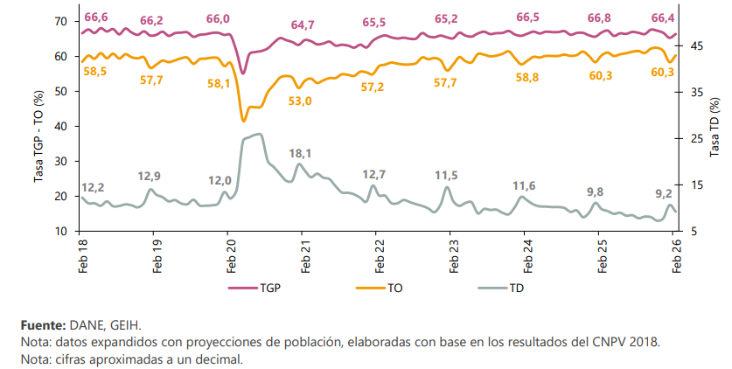

Aspectos Técnicos
Para el año 2026, los sectores identificados en este Análisis Del Sector Económico ADECUACIÓN, MEJORAMIENTO Y AMPLIACIÓN DE LA INFRAESTRUCTURA DEPORTIVA, RECREATIVA Y ADMINISTRATIVA EN EL MUNICIPIO DE CANDELARIA VALLE DEL CAUCA, están experimentando una transformación radical en Colombia, impulsada por la sostenibilidad obligatoria y la digitalización.
Basado en las tendencias actuales de 2026, tenemos que existen innovaciones técnicas y tecnológicas que aplicarían directamente a un proyecto de adecuación de parques como el de Candelaria:

Innovaciones En El Sector.

6.1.1 Innovaciones en Materiales (Sector Secundario)
Hormigón de Carbono Negativo: Se están utilizando mezclas que absorben $CO_2$ durante el proceso de fraguado. Para parques, destaca el uso de hormigón con ceniza volcánica, aprovechando la geografía colombiana para mejorar la resistencia mecánica.
Madera Plástica Reciclada y CLT: El uso de madera plástica (procedente de residuos post-consumo) para mobiliario urbano y pasarelas es ahora el estándar, debido a su mantenimiento nulo. Asimismo, la Madera Laminada Cruzada (CLT) se emplea en pequeñas estructuras de cubierta por su baja huella de carbono.

Pinturas Fotocatalíticas: Estas pinturas, aplicadas en muros y estructuras del parque, contienen dióxido de titanio ($TiO_2$) que, al reaccionar con la luz solar, descompone contaminantes del aire (NOx), ayudando a limpiar el entorno urbano.
Suelos Drenantes y Adoquines Fotoluminiscentes: Pavimentos que permiten la filtración de agua al subsuelo (evitando inundaciones) y que brillan en la oscuridad sin consumir electricidad, mejorando la seguridad nocturna del parque de forma pasiva.

6.1.2 Innovaciones Tecnológicas y Digitales (Sectores Secundario y Terciario)
Gemelos Digitales (Digital Twins) vía BIM: Ya no solo se entrega un plano en PDF. Se utiliza el modelado BIM + Sensores IoT para crear una réplica digital del parque. Esto permite a la Secretaría de Infraestructura monitorear en tiempo real el estado de las luminarias o el consumo de agua para riego.
Supervisión con Drones de Escaneo 3D: Durante la ejecución de la obra, drones equipados con tecnología LiDAR realizan levantamientos topográficos semanales para comparar el avance real vs. el cronograma digital, detectando desviaciones de milímetros.
Construcción en Seco (Steel Framing): Para las casetas o estructuras administrativas del parque, se está eliminando el uso de mezclas húmedas. El acero 100% reciclable permite una construcción hasta un 50% más rápida y con un ahorro de agua superior al 90%.
IA Generativa para Optimización de Diseño: Herramientas de Inteligencia Artificial que analizan el flujo de personas y la radiación solar para sugerir la ubicación óptima de árboles y zonas de sombra (diseño bioclimático), reduciendo la temperatura ambiente del parque hasta en 3°C.

Sostenibilidad y Gestión de Recursos
Sistemas de Captación de Aguas Grises: Los parques de 2026 integran sistemas de recolección de lluvia y tratamiento de aguas para que el riego sea autosuficiente.
Mobiliario Urbano Inteligente (Smart City): Bancas equipadas con paneles solares integrados que ofrecen estaciones de carga USB y puntos de acceso Wi-Fi, alimentados íntegramente por energía renovable.

  - Especificaciones Técnicas Y Condiciones Generales:

Las especificaciones técnicas y condiciones generales, características técnicas y requisitos mínimos obligatorios se encuentran descritos en cas uno de los anexos que serán cargados en la plataforma SECOP II dentro del proceso, tales como planos arquitectónicos, estudios, diseños y especificaciones técnicas de la obra, las cuales son de obligatorio cumplimiento por el proponente con ocasión de la ejecución del contrato. En la carta de presentación de la oferta, el proponente declara que conoce, entiende y acepta los requerimientos técnicos mínimos exigidos por la Entidad para el presente proceso de selección y se compromete a cumplir la ejecución del contrato en especial lo contenido en la estructuración del proyecto.

Las actividades por desarrollar en el proyecto comprenden las actividades generales descritas a continuación y las cuales se encuentran con su desglose en el Anexo 1 - Anexo técnico CCE

Las actividades por desarrollar en los proyectos de ADECUACIÓN, MEJORAMIENTO Y AMPLIACIÓN DE LA INFRAESTRUCTURA DEPORTIVA, RECREATIVA Y ADMINISTRATIVA EN EL MUNICIPIO DE CANDELARIA VALLE DEL CAUCA, corresponden a:

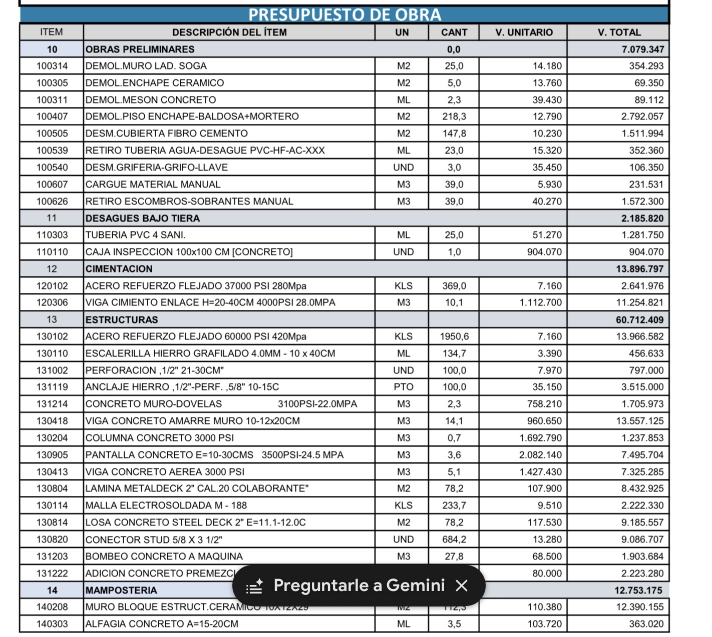
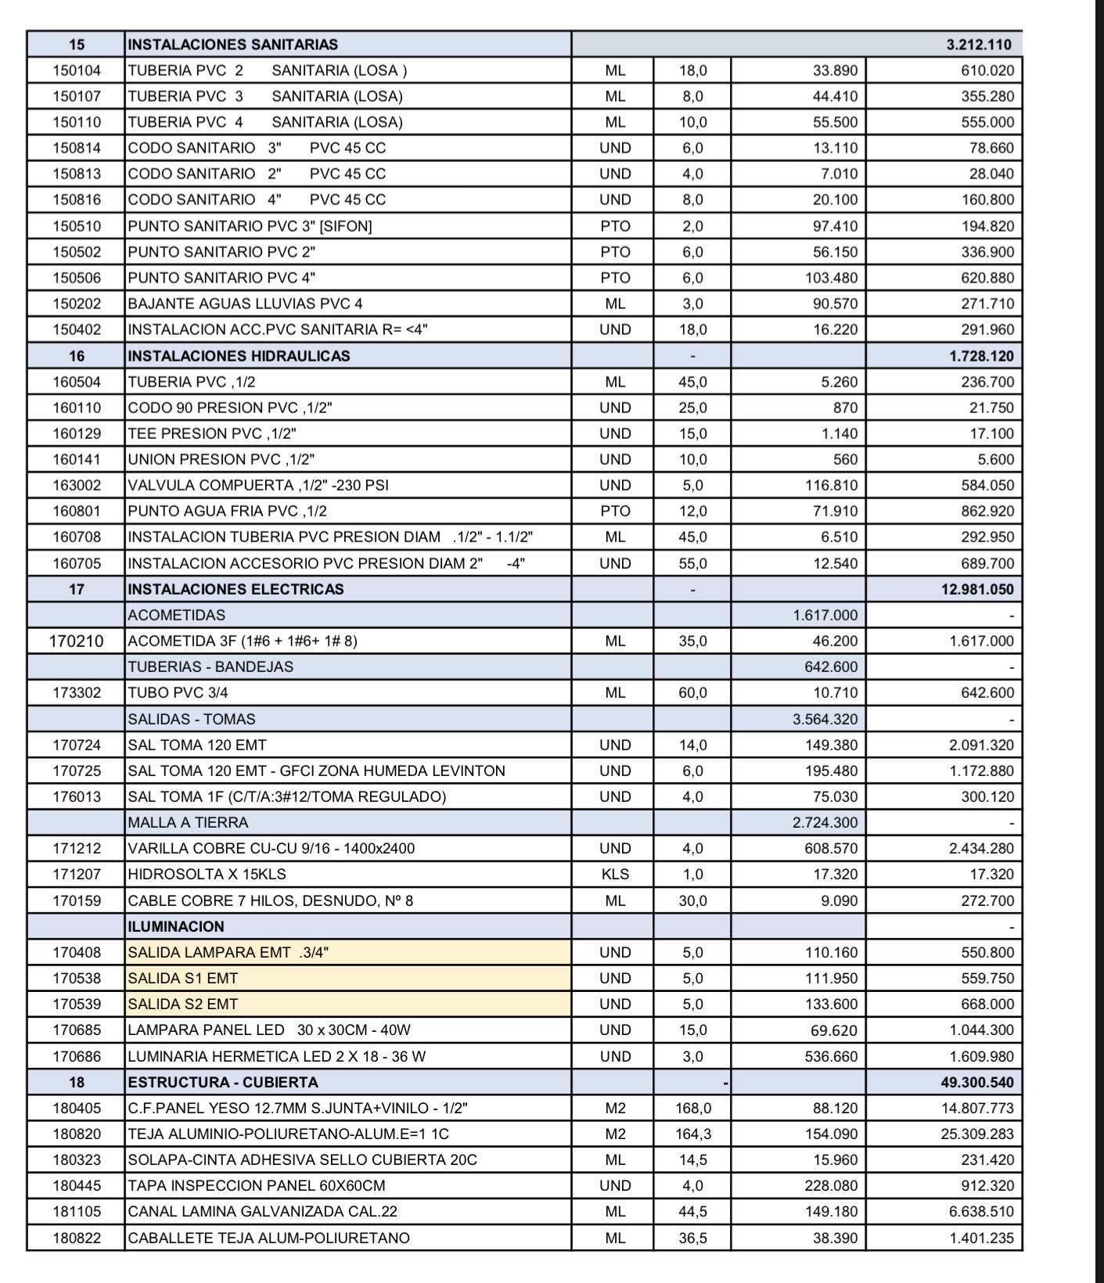
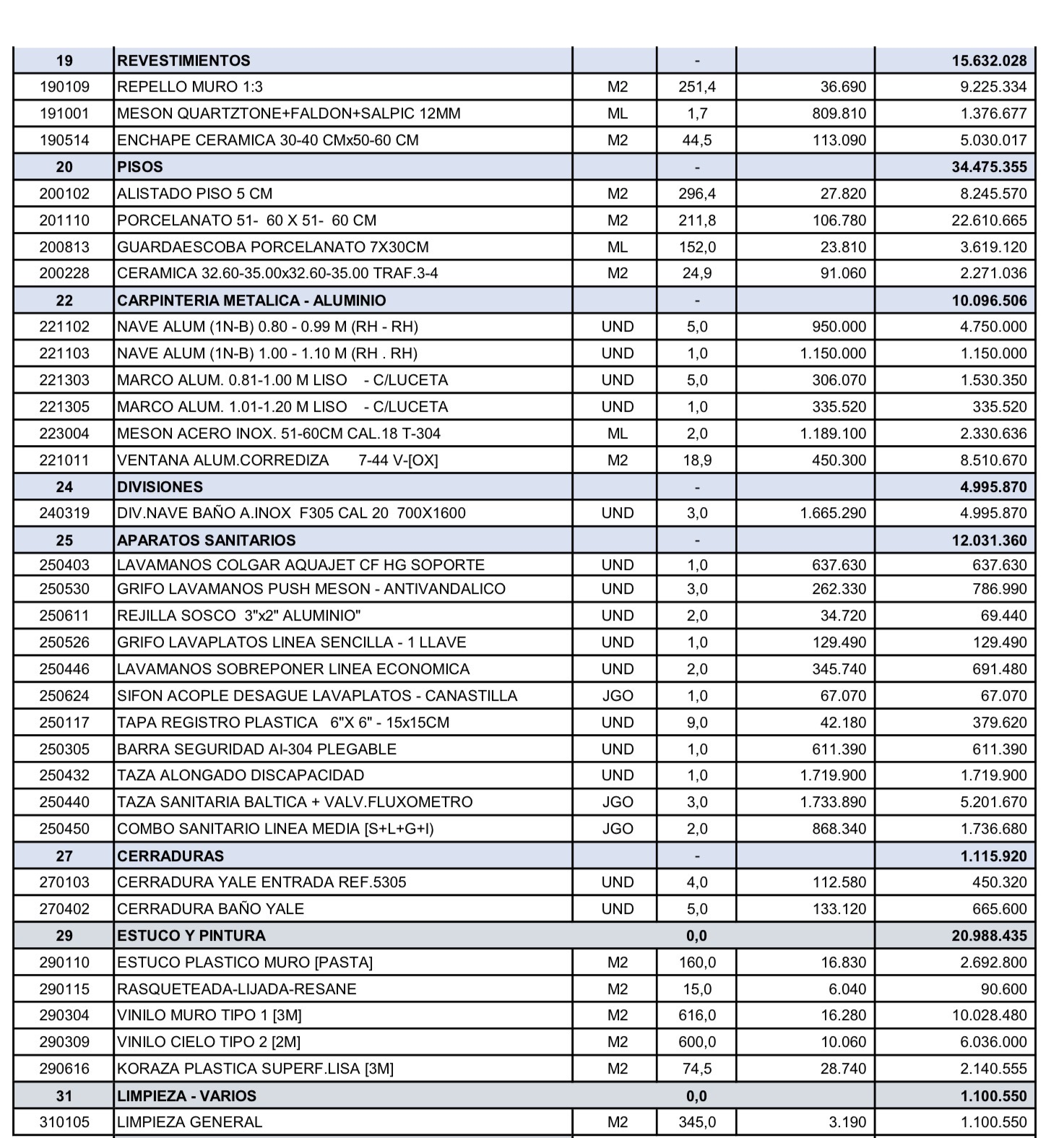

OBRA | ALCANCE DE LA OBRA
Adecuación de oficinas en el Estadio Municipal Alfonso López Pumarejo del municipio de Candelaria, Valle del Cauca | Tiene como finalidad mejorar las condiciones físicas, funcionales y operativas de la infraestructura existente, garantizando espacios adecuados para el desarrollo de actividades administrativas, deportivas y de apoyo logístico.  La intervención contempla la adecuación, mejoramiento y/o rehabilitación de áreas destinadas a oficinas administrativas para deportistas, mediante actividades que incluyen, entre otras, la reparación de elementos estructurales y no estructurales, adecuación de redes hidrosanitarias y eléctricas, instalación de acabados (pisos, enchapes, cielos rasos), pintura general, mejoramiento de sistemas de ventilación e iluminación, así como la dotación básica necesaria para su funcionamiento. Asimismo, el proyecto busca optimizar las condiciones de salubridad, seguridad y  confort de los usuarios, cumpliendo con la normatividad vigente en materia de infraestructura deportiva y edificaciones públicas. Con la ejecución de estas obras se pretende fortalecer el uso del escenario  deportivo, promover la práctica del deporte y brindar espacios dignos tanto para deportistas como para el personal administrativo, contribuyendo al desarrollo social y comunitario del municipio de Candelaria.
POLIDEPORTIVO RODRIGO LLANOS: Adecuación de baterías sanitarias y demarcación de canchas en el Polideportivo Rodrigo Llanos, en el municipio de Candelaria, Valle del  Cauca. | Tiene como propósito mejorar las condiciones de infraestructura y funcionalidad del escenario deportivo, garantizando espacios adecuados, seguros y dignos para la comunidad candelareña.  La intervención contempla la adecuación, mantenimiento y/o rehabilitación de las baterías sanitarias existentes, incluyendo la reparación o reposición de redes hidrosanitarias, instalación de aparatos sanitarios, enchapes, pisos, puertas, accesorios, pintura general y mejoramiento de las condiciones de ventilación e iluminación, con el fin de asegurar su correcto funcionamiento y cumplimiento de las normas de salubridad e higiene. De igual manera, el proyecto incluye la demarcación de las canchas deportivas mediante la aplicación de pintura especializada, conforme a las especificaciones técnicas de las disciplinas que se practican en el polideportivo, garantizando así condiciones óptimas para la realización de actividades deportivas y recreativas. Con la ejecución de estas obras se busca fortalecer el uso adecuado de los escenarios, fomentar la práctica del deporte y la recreación, y mejorar la calidad de los espacios públicos, contribuyendo al bienestar social y la integración comunitaria en el municipio de Candelaria.
CANCHA DE CHAZA: Aplicación de carpeta asfáltica en la cancha de Chaza y construcción de cubierta en el municipio de Candelaria, Valle del Cauca. | Tiene como objetivo principal mejorar las condiciones de infraestructura de espacios deportivos y recreativos,  promoviendo su adecuado uso y garantizando mayor confort y seguridad para la comunidad. En cuanto a la cancha de Chaza, la intervención contempla la adecuación de la superficie mediante la aplicación de  carpeta asfáltica, lo cual incluye actividades como fresado, nivelación y preparación de la base, suministro y colocación de mezcla asfáltica, compactación y acabado final, con el fin de obtener una superficie uniforme, resistente y apta para la práctica deportiva. Por su parte, en se proyecta la construcción de una cubierta la cual comprende la ejecución de la estructura metálica de soporte (según  diseño), instalación de elementos de cubierta, sistemas de drenaje, y demás componentes necesarios para proteger el espacio de las condiciones climáticas, permitiendo su uso continuo para actividades culturales, recreativas y comunitarias. El proyecto incluye, además actividades complementarias como obras menores de adecuación,  pintura, señalización y ajustes necesarios para garantizar la funcionalidad integral de los espacios intervenidos, en cumplimiento de la normatividad vigente aplicable. Con la ejecución de estas obras se  busca fortalecer la infraestructura pública del municipio, incentivar la práctica deportiva y el desarrollo de actividades culturales, y contribuir al mejoramiento de la calidad de vida de los habitantes del municipio de Candelaria.

Visita al sitio de las obras

Es responsabilidad del Proponente conocer la ubicación y situaciones particulares donde será adelantada la obra e informarse sobre la forma y características del sitio, localización y naturaleza de la obra, vías de acceso, las condiciones ambientales y sociales del área de influencia, las cuales debe considerar para el desarrollo y manejo ambiental del proyecto, así como los sitios autorizados para hacer la disposición de los residuos de construcción y demolición (RCD) y, en general, sobre todas las circunstancias que puedan afectar o influir en el cálculo del valor de su propuesta y las condiciones particulares del proyecto de obra pública.

Para ello, la Entidad ha dispuesto de la georeferenciación en el Anexo 1- Anexo Técnico, y se aportan los diseños de cada una de las intervenciones. Por lo tanto, durante el proceso de selección, la Entidad no realizará visita al sitio de las obras.

El equipo técnico de la Secretaría de Infraestructura y la Interventoría realizarán una visita junto con el contratista de obra, a cada parque, para explicar y aclarar dudas sobre las necesidades puntuales que se requieren resolver según el alcance del proyecto. Estas visitas serán constantes y durante todo el desarrollo del contrato.

Son de cargo del contratista todos los costos requeridos para instalar y mantener la señalización de la obra y las vallas informativas, así como la iluminación nocturna y demás dispositivos de seguridad y salud en el trabajo, de comunicación y coordinación en los términos definidos por las autoridades competentes.

Permisos, licencias y autorizaciones

Esto se encuentra dentro de los compromisos contractuales que deberá gestionar el contratista una vez se perfeccione el contrato y como se estableció anteriormente, el Contratista deberá desarrollar los estudios de suelos y posterior a su aprobación, solicitar ante curaduría urbana, las respectivas licencias de construcción. Para ello, el contratista se obliga a:

Utilizar los diseños, planos, estudios y especificaciones técnicas definidas por LA ENTIDAD CONTRATANTE, únicamente para el desarrollo del objeto contractual, sin que por ello se entienda conferido algún derecho de propiedad intelectual. Su entrega, en ningún caso, se entenderá como cesión de derechos o licenciamiento.

Las especificaciones o normas técnicas bajo las cuales se ejecutarán ensayarán, medirán y pagarán los varios aspectos del contrato, se encuentran establecidas en las especificaciones técnicas que hacen parte del pliego de condiciones

Adelantar los estudios de suelos y posterior a su aprobación, solicitar ante curaduría urbana, las respectivas licencias de construcción para los parques.

Si el CONTRATISTA desea o necesita desviarse o apartarse de las especificaciones o normas mencionadas, deberá someter a la aprobación del INTERVENTOR un informe en el cual se indique la naturaleza y justificación de los cambios y las nuevas especificaciones o normas que sugiere aplicar, quien a su vez informará de tal situación al Municipio de Candelaria. Si la INTERVENTORÍA y/o el Municipio de Candelaria no las aprueba, el CONTRATISTA deberá ajustarse a los requisitos estipulados en las especificaciones establecidas en el presente documento.

Justificar técnicamente toda adecuación, complementación, ajuste y/o modificación de los diseños, planos, estudios técnicos y/o especificaciones necesarias para el cumplimiento del objeto contractual, con el fin de obtener el aval del interventor y/o el Municipio de Candelaria, sin perjuicio de las autorizaciones que sean requeridas por parte del consultor que los haya elaborado. La responsabilidad por las adecuaciones, complementos, ajustes y/o modificaciones a los diseños, planos, estudios técnicos y/o especificaciones de construcción será asumida por EL CONTRATISTA y no tendrá costo por parte del Municipio

Aspectos Regulatorios

Normatividad Aplicable

Normativa Constitucional y Territorial
Constitución Política de Colombia (Artículo 82): Establece el deber del Estado de velar por la protección e integridad del espacio público y su destinación al uso común.
Ley 9 de 1989: Define el espacio público y las obligaciones municipales sobre su dotación.
Ley 388 de 1997 (Ley de Desarrollo Territorial): Define el espacio público como elemento estructurante del territorio y obliga a los municipios a garantizar su mantenimiento.
Decreto 1504 de 1998 (Recopilado en el Decreto 1077 de 2015): Regula el manejo del espacio público en los planes de ordenamiento territorial (POT).

Normativa Sectorial (Deporte y Recreación)
Ley 181 de 1995 (Ley del Deporte): Asigna a los municipios la responsabilidad de construir, administrar y adecuar escenarios para la recreación y el aprovechamiento del tiempo libre.

Normativa de Contratación Estatal
Ley 80 de 1993: Estatuto General de Contratación de la Administración Pública.
Ley 1150 de 2007: Medidas para la eficiencia y transparencia en la contratación con recursos públicos.
Decreto 1082 de 2015: Decreto reglamentario único del sector administrativo de planeación nacional (regula las modalidades de selección).

Ley 1882 de 2018: Normativa sobre infraestructura y contratación.
Ley 2022 de 2020: Modifica la ley anterior y otorga competencia a Colombia Compra Eficiente para adoptar los Documentos Tipo.
Resoluciones 219 y 454 de 2021 (Colombia Compra Eficiente): Actos administrativos que adoptan formalmente los Documentos Tipo para infraestructura social.

Normativa Local (Candelaria)
Acuerdo No. 007 de 2024: Acto municipal que adoptó el Plan de Desarrollo Municipal 2024-2027 “Juntos Podemos Transformar a Candelaria”.
Este conjunto de leyes garantiza que el proceso de Licitación Pública para los parques de los corregimientos de Candelaria se ajuste estrictamente a la legalidad vigente en 2026.

Acuerdos Comerciales (Cuando aplique)

La implementación de tratados de libre comercio, así como el fenómeno de la globalización de los mercados, hacen que la amplitud de la oferta de avances tecnológicos, nuevos materiales y procesos más eficientes para el sector de la construcción, aumenten las opciones para los integrantes del sector en todos los niveles (consultores, constructores, equipos, mano de obra).

Las entidades Estatales deben cumplir las obligaciones del Estado Colombiano incluidas en los Acuerdo Comerciales. Los proponentes nacionales y extranjeros tienen derecho a exigir la correcta aplicación de los Acuerdos Comerciales cuando estos son aplicables al proceso de contratación. Este es un derecho de lo nacionales colombianos frente a los procesos de contratación que adelantan los Estados en los cuales Colombia ha suscrito Acuerdo Comerciales y de los proponentes extranjeros frente a los Procesos de Contratación que adelantan las Entidades Estatales Colombianas. Adicionalmente, cualquier persona puede exigir el cumplimiento de los Acuerdo Comerciales pues estos son leyes de la República.

El contenido de cada Acuerdo Comercial es único. Sin embargo, generalmente estos contienen un capítulo que señala los derechos y obligaciones en materia de compra públicas y anexos para determinar si un Acuerdo Comercial es aplicable a los diferentes Procesos de Contratación.

Acuerdo comercial |  | Entidad Estatal Municipal y Departamental Incluida | Presupuesto del Proceso de Contratación superior al valor del Acuerdo Comercial | Aplican Excepciones | No de Excepción o excepciones que aplican | Cubierto Por Acuerdo Comercial
Canadá |  | No | No | No | N/A | No
Estados Unidos |  | No | No | No | N/A | No
Chile |  | Si | No | No | N/A | No
Costa Rica |  | Si | No | No | N/A | No
Alianza Pacifico | Chile | Si | No | No | N/A | No
Alianza Pacifico | Perú | Si | No | No | N/A | No
Corea |  | No | No | No | N/A | No
Estados AELC |  | Si | No | No | N/A | No
Unión Europea |  | Si | No | No | N/A | No
Triángulo Norte | El Salvador | No | No | No | N/A | No
Triángulo Norte | Guatemala | Si | Si | No | N/A | Si
Comunidad Andina |  | Si | Si | No | N/A | Si
Israel |  | No | No | No | N/A | No

*La Decisión 439 de 1998 establece que la única excepción a los servicios de proponentes de la CAN es el transporte aéreo, para el cual no hay Trato Nacional.

Teniendo en cuenta la cuantía del proceso de selección a adelantar por parte del Municipio de Candelaria, el cual está debidamente publicado en el PAA, y teniendo en cuenta las excepciones en la aplicación de los acuerdos para entidades a nivel territorial, se concluye que aplican los siguientes acuerdos:

- Triangulo del Norte con Guatemala
- Comunidad Andina

Limitación Mipymes (Cuando aplique)

De conformidad con el artículo 2.2.1.2.4.2.2 del Decreto 1082 de 2015, modificado por el Decreto 1860 de 2021, la Entidad Estatal podrá limitar la convocatoria a Mipyme nacionales cuando se cumplan los presupuestos normativos vigentes para la modalidad correspondiente, particularmente en licitación pública, selección abreviada de menor cuantía y concurso de méritos.

- El valor del proceso de contratación debe ser menor a ciento veinticinco mil dólares de los Estados Unidos de América (US $ 125.000), liquidados con la tasa de cambio que para el efecto determina cada dos años el Ministerio de Comercio, Industria y Turismo.
- La Entidad Estatal debe haber recibido solicitudes de por lo menos dos (2) Mipyme nacionales, en los términos y oportunidad señalados por la reglamentación vigente.

Teniendo en cuenta que el valor de contratación del presente proceso es de $ 694.782.987, suma que supera ampliamente el umbral de $533.287.768 fijado para la vigencia aplicable (equivalente a los US$ 125.000 mencionados), se concluye que el proceso NO es susceptible de limitación a Mipymes, por lo cual la convocatoria se adelantará de manera plural y abierta a todos los interesados que cumplan con los requisitos de ley.

Documentos Tipo
N/A

Comportamiento del Gasto Histórico
La información del comportamiento del gasto permite a la Alcaldía Municipal de Candelaria Valle, recopilar información histórica sobre cómo se ha contratado las interventorías, conocer las experiencias y recopilar información sobre las buenas prácticas que implementa tanto la Alcaldía de Candelaria, como otras entidades estatales, entidades internacionales u organizaciones del sector privado para su contratación.

¿Cómo ha adquirido la Entidad Estatal en el pasado este bien, obra o servicio?
La siguiente información orienta la verificación de la necesidad, así como la determinación de requisitos habilitantes, especificaciones, requisitos mínimos técnicos y metodologías de evaluación y adjudicación, entre otros.

Número de proceso | Objeto contractual | Valor | Modalidad de selección | Proveedor | Plazo del contrato
MDC-SI-SAMC-003-2023 (Presentación de oferta) | CONSTRUCCION PISTA DE PATINAJE BARRIO ZAFRA, MUNICIPIO DE CANDELARIA, VALLE DEL CAUCA (Presentación de oferta) | $ 4.984.084.473 | Selección Abreviada de Menor Cuantía sin manifestación de Interés | ATENCION Y SERVICIOS INTEGRALES EN LA ADMINISTRACION PUBLICA, CONSULTORIAS E INTERVENTORIAS SAS | 90 días

10.1 Gasto histórico Entidad - Modelo abastecimiento estratégico

CONSULTA DE PROCESOS DE CONTRATACIÓN DE LA ALCALDIA A TRAVÉS DEL MODELO DE ABASTECIMIENTO ESTRATÉGICO (MAE)

Se realizó la consulta en el MAE, desde el año 2020, encontrando valor contratado por $30.398.760.851 con un total de 64 contratos en el Municipio de Candelaria
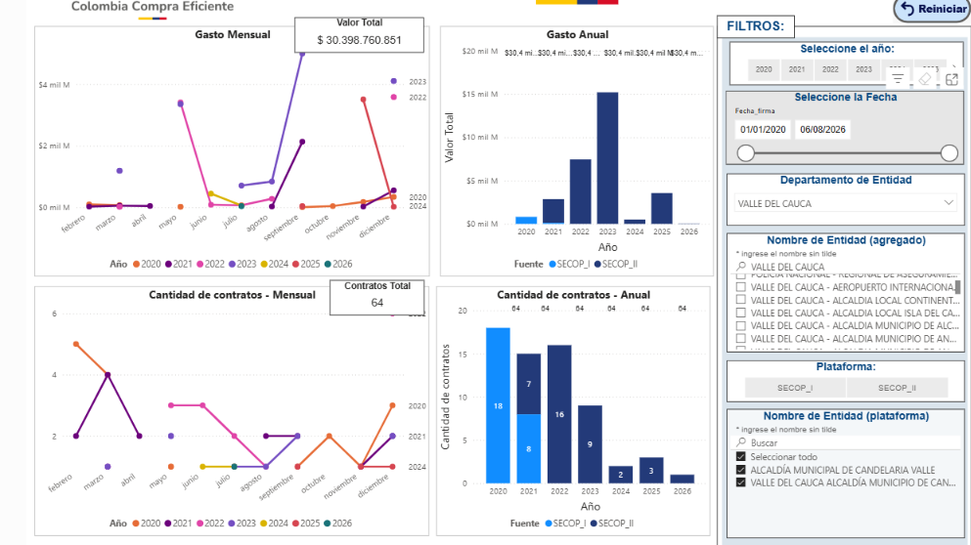

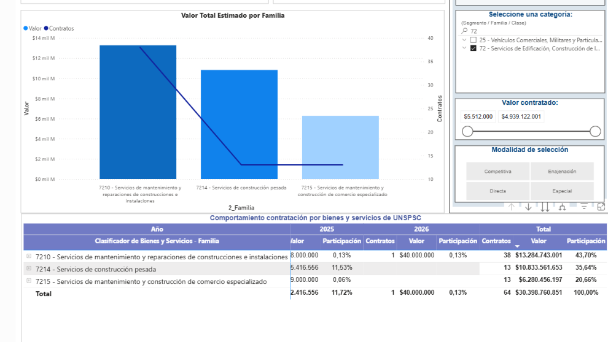

Procesos de Contratación de otras Entidades Estatales

La siguiente información orienta la verificación de la necesidad, así como la determinación de requisitos habilitantes, especificaciones, requisitos mínimos técnicos y metodologías de evaluación y adjudicación, entre otros.

Entidad | Número de proceso | Objeto contractual | Valor | Modalidad de selección | Proveedor | Año
ENERCA SA ESP | SVO-GD-005-2025 | INTERVENTORÍA TÉCNICA, AMBIENTAL, ADMINISTRATIVA, FINANCIERA, CONTABLE Y JURÍDICA A LA AMPLIACIÓN, MODERNIZACIÓN Y CONSTRUCCIÓN DEL SI STEMA DE ALUMBRADO PÚBLICO URBANO A TECNOLOGÍA LED DEL MUNICIPIO DE HATO COROZAL, DEPARTAMENTO DE CASANARE. | $348.394.515 | Contratación régimen especial (con ofertas) | ELECTRICOM INGENIERIA S.A.S | 2025
EMSERSALGAR E.S.P | 1072023 | NTERVENTORÍA TÉCNICA, JURÍDICA, FINANCIERA, AMBIENTAL Y DE SEGURIDAD Y SALUD EN EL TRABAJO AL SISTEMA DE ALUMBRADO PÚBLICO DE PUERTO SALGAR, CUNDINAMARCA | $319.889.200 | Contratación régimen especial | AEE SAS | 2023
ALCALDÍA DEL DISTRITO TURÍSTICO Y CULTURAL DE CARTAGENA DE INDIAS | CM-SG-039-2022 | SELECCIONAR AL CONTRATISTA QUE REALICE LA INTERVENTORÍA INTEGRAL DE LOS CONTRATOS QUE RESULTEN DE LA CONTRATACIÓN QUE TIENEN POR OBJETO: LA ADMINISTRACIÓN, OPERACIÓN, MANTENIMIENTO, MODERNIZACIÓN, REPOSICIÓN, EXPANSIÓN; LAS ACTIVIDADES DE ILUMINACIÓN ORNAMENTAL Y NAVIDEÑA EN LOS ESPACIOS PÚBLICOS, EL DE SUMINISTRO DE ENERGÍA Y TODOS LOS ELEMENTOS NECESARIOS PARA LA PRESTACIÓN DEL SERVICIO DE ALUMBRADO PÚBLICO DEL DISTRITO DE CARTAGENA | $945.300.300 | Concurso de méritos abierto | QBM2 INGENIERIA ELECTRICA S.A. | 2022

CONSULTA DE PROCESOS DE CONTRATACIÓN DE OTRAS ENTIDADES ESTATALES A TRAVÉS DEL MODELO DE ABASTECIMIENTO ESTRATÉGICO

Se realizó la consulta en el MAE, desde el año 2020, encontrando valor contratado por más de $214 billones y con más de 279. mil contratos en el territorio..

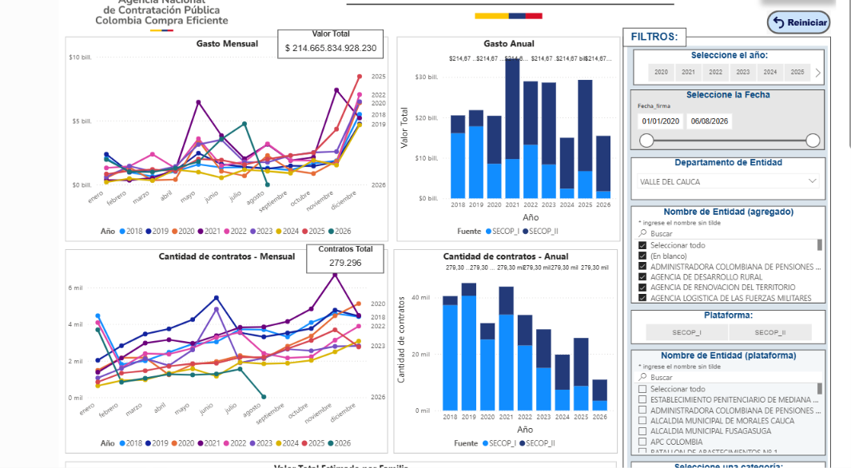

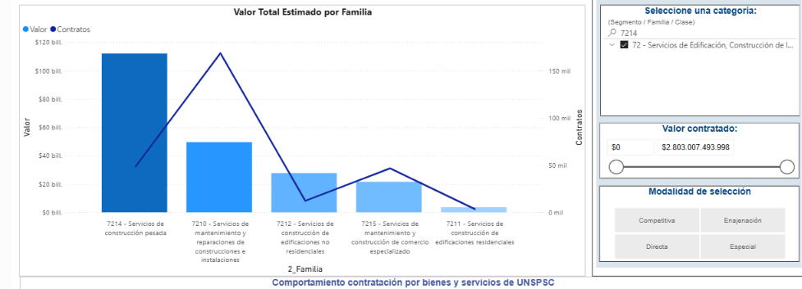

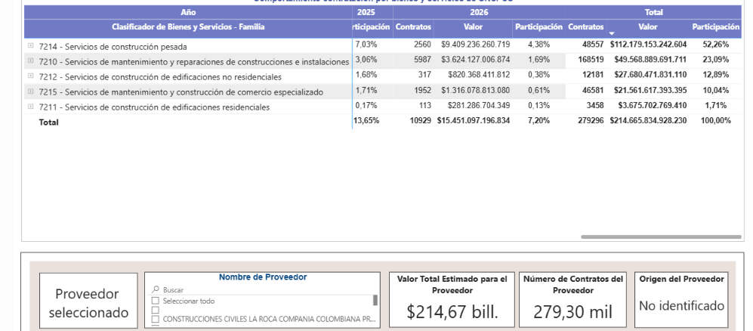

Análisis de los procesos identificados

El objetivo de este punto es, después de realizar la identificación tanto de los procesos de la entidad como de otras entidades, determinar si contienen información relevante que pueda relacionarse entre sí. A modo de ejemplo, se puede presentar el siguiente análisis:

- Modalidad de selección del contratista.

MDC-SI-MC-001-2024: Mínima Cuantía
SVO-GD-005-2025: Contratación régimen especial
1072023: Contratación régimen especial
CM-SG-039-2022: Concurso de méritos abierto

- Plazo.

Entidad | No. Proceso | Plazo
Alcaldía Candelaria | MDC-SI-MC-001-2024 | 2 meses
ENERCA SA ESP | SVO-GD-005-2025
EMSERSALGAR E.S.P | 1072023 | 20 Años
ALCALDÍA DEL DISTRITO TURÍSTICO Y CULTURAL DE CARTAGENA DE INDIAS | CM-SG-039-2022 | 6 Meses

- Presupuesto.

Entidad | No. Proceso | Presupuesto
Alcaldía Candelaria | MDC-SI-MC-001-2024 | $50.628.550
ENERCA SA ESP | SVO-GD-005-2025 | $348.394.515
EMSERSALGAR E.S.P | 1072023 | $319.889.200
ALCALDÍA DEL DISTRITO TURÍSTICO Y CULTURAL DE CARTAGENA DE INDIAS | CM-SG-039-2022 | $945.300.300

- Forma de pago.

Entidad | No. Proceso | Forma de Pago
Alcaldía Candelaria | MDC-SI-MC-001-2024 | EI valor del contrato se cancelará de la siguiente manera: Será cancelado bajo la presentación del informe mensual general que deberá tener un capítulo técnico, un capítulo financiero, un capítulo administrativo y un capítulo jurídico, junto la respectiva factura electrónica, documento equivalente o documento soporto adquisiciones no obligados, así como la acreditación del cumplimiento de  sus obligaciones con el sistema general de seguridad social integral y del personal que conforma su equipo de trabajo. Este informe será presentado dé manera paralela con el informe que presente el operador del Sistema de Alumbrado Público.
ENERCA SA ESP | SVO-GD-005-2025 | a) Mediante actas parciales, hasta el 75% del valor del contrato, acuerdo con el plan de cargas de la interventoría (del proyecto), previo a la entrega informe parcial con soportes y pagos de aportes parafiscales y seguridad social y certificado de cumplimiento del supervisor. b) Un 25% previo a la entrega del informe final y pagos de aportes parafiscales y seguridad social, certificado de cumplimiento y evaluación del supervisor y encuesta de satisfacción y suscripción del Acta de Terminación, Acta de Recibo final y Liquidación final a entera satisfacción de la Empresa.
EMSERSALGAR E.S.P | 1072023 | LA EMPRESA DE SERVICIOS PUBLICOS DE PUERTO SALGAR pagará el valor del contrato a suscribir de la siguiente manera:  Teniendo en cuenta que se suscribe un contrato de interventoría por el mismo plazo DEL CONTRATO DE INVERSION CON OPERACIÓN se realizará liquidación mensual de la interventoría que corresponde al SIETE por Ciento (7%) más IVA sobre el valor del contrato de operación de Alumbrado Público.  La remuneración es a cuenta y riesgo del Interventor. El interventor presentará factura por concepto de servicio de interventoría, en la cual discriminará el costo directo más el IVA correspondiente; el valor total de la factura no puede superar el siete por ciento (7%) más IVA liquidado sobre la sobre el valor del contrato de operación de Alumbrado Público.
ALCALDÍA DEL DISTRITO TURÍSTICO Y CULTURAL DE CARTAGENA DE INDIAS | CM-SG-039-2022 | La forma de pago es la siguiente: La remuneración del Interventoría corresponderá una cuota fija en forma mensual durante el plazo de ejecución del contrato, que será actualizado anualmente conforme al IPC correspondiente; recursos estos que tienen como fuente el impuesto de alumbrado público o la renta que 10 sustituya y se pagará dentro de los treinta (30) días siguientes a la fecha en la que el interventor del contrato radique definitivamente la factura en la Alcaldía de Cartagena, con los respectivos soportes, previa revisión y aprobación de los documentos entregados por el contratista, acompañada del informe de interventoría recibido a satisfacción, con la certificación de cumplimiento expedida por el supervisor del contrato y del cumplimiento con las certificaciones del Sistema General de Seguridad Social Integral, y Parafiscales, conforme a 10 previsto en las normas aplicables a la materia.

- Experiencia.

Entidad | No. Proceso | Experiencia
Alcaldía Candelaria | MDC-SI-MC-001-2024 | EXPERIENCIA: La persona natural debe ser ingeniero electricista con experiencia general de mínimo diez (10) años, lo cual se acreditará a partir de la expedición de la matricula profesional hasta el momento de presentar la oferta.  La persona jurídica deberá tener en su objeto social el desarrollo de actividades en servicios de ingeniería eléctrica, o de interventoría o afines, lo cual se acreditará presentando certificado de existencia y representación legal, con una vigencia no mayor a treinta (30) días desde su expedición hasta el momento de presentar la oferta. Así mismo, el representante legal de la persona jurídica deberá ser ingeniero electricista con experiencia general de mínimo diez (10) años, lo cual se acreditará a partir de la expedición de la matricula profesional hasta el momento  de presentar la oferta, de 10 contrario la oferta deberá ser avalada por un profesional que acredite la experiencia anteriormente mencionada.
ENERCA SA ESP | SVO-GD-005-2025 | El proponente deberá relacionar de conformidad con el Anexo de Experiencia ESPECIFICA requerida, en contratos celebrados y ejecutados con entidades públicas o privadas, relacionados con la ejecución de CONSULTORÍAS: INTERVENTORÍA DE PROYECTOS DE CONSTRUCCIÓN, AMPLIACIÓN, REHABILITACIÓN Y/O MEJORAMIENTO DE INFRAESTRUCTURA Y/O REDES DE REDES DE DISTRIBUCION DE ENERGIA ELECTRICA NIVEL DE TENSION 1 Y 2 Y/O ALUMBRADOS PUBLICOS CON ENTIDADES PUBLICAS Y/O PRIVADAS, cuya sumatoria en conjunto sea igual o superior a 244,74 SMMLV, con fecha de liquidación anterior a la fecha de cierre del proceso de selección y para los efectos con el diligenciamiento del anexo de experiencia se entenderá bajo juramento que los contratos relacionados han sido ejecutados.
EMSERSALGAR E.S.P | 1072023 | Acreditar en mínimo seis (6) contratos experiencia general actividades relacionadas con la prestación del servicio de alumbrado público, a los contratos finalizados y/o en ejecución.  Al menos tres (3) de los contratos aportados para acreditar experiencia habilitante deberá obedecer a interventoría a contratos del sistema de alumbrado público
ALCALDÍA DEL DISTRITO TURÍSTICO Y CULTURAL DE CARTAGENA DE INDIAS | CM-SG-039-2022 | Si el proponente es persona jurídica deberá acreditar como mínimo dos (2) años en el certificado de existencia y representación legal su objeto social deberá estar acorde con el objeto de la presente contratación. En todo caso la propuesta de la persona jurídica deberá ser avalada por un Ingeniero eléctrico o Ingeniero electricista, con tarjeta profesional y certificado de vigencia de su matrícula profesional, expedido por el Consejo Nacional Profesional de Ingeniería, que adicionalmente acredite como mínimo ocho (8) años de experiencia profesional, la cual se entenderá adquirida a partir de la fecha de expedición de su matrícula profesional.  EI proponente deberá acreditar experiencia general en contratos de interventoría a contratos de Operación y/o Mantenimiento y/o Administración, Modernización y/o Repotenciación y/o Optimización de Sistemas de Alumbrado Público, 10 cual deberá acreditar en máximo (2) contratos, iniciados, ejecutados y finalizados o en ejecución en los últimos diez (10) años, contados a partir de la fecha de cierre de la presente convocatoria, la suma de los contratos debe ser igual o superior a 400 smmlv.

- Garantías.

Entidad | No. Proceso | Garantías
Alcaldía Candelaria | MDC-SI-MC-001-2024 | CUMPLIMIENTO: Para garantizar el cumplimiento de todas y cada una de las obligaciones contractuales a su cargo, el pago de la cláusula penal pecuniaria e indemnizaciones a que hubiere lugar, los perjuicios directos derivados del incumplimiento total o parcial de las  obligaciones nacidas del contrato, así como de su cumplimiento tardío o de su cumplimiento defectuoso, comprende además el pago del valor de las multas y de la cláusula penal pecuniaria pactadas en el contrato garantizado, en cuantía equivalente al diez por ciento (10%) del valor total del contrato, con una vigencia igual al plazo de ejecución del mismo y cuatro (4) meses más.  CALIDAD DEL SERVICIO. Cubrirá a la entidad estatal contratante de los perjuicios imputables al contratista garantizando que surja con posterioridad a la terminación del contrato y que se deriven de la mala calidad del servicio restado teniendo en cuenta las condiciones pactadas en el contrato. EI valor y la vigencia de esta garantía se determinarán en cada caso de acuerdo con el  objeto, el valor, la naturaleza, las obligaciones contenidas en cada contrato, en cuantía equivalente al diez por ciento (10%) del valor total del contrato, con una vigencia igual al plazo de ejecución de este y un (1) año más.
ENERCA SA ESP | SVO-GD-005-2025 | Cumplimiento general del contrato, que garantice el cumplimiento de todas y cada una de las obligaciones a cargo del contratista, el pago de la cláusula de descuentos acordados, de la cláusula penal pecuniaria y el pago de las multas y demás sanciones que se le impongan  Pago de salarios, prestaciones sociales legales e indemnizaciones laborales del personal que el Contratista haya de utilizar en el territorio nacional para la ejecución del contrato  Calidad del servicio del servicio de control y seguimiento
EMSERSALGAR E.S.P | 1072023 | Seriedad de la oferta  Cumplimiento  Pago de salarios y prestaciones sociales e indemnizaciones laborales  Calidad del servicio
ALCALDÍA DEL DISTRITO TURÍSTICO Y CULTURAL DE CARTAGENA DE INDIAS | CM-SG-039-2022 | Seriedad de la oferta  Cumplimiento  Pago de salarios y prestaciones sociales e indemnizaciones laborales  Calidad del servicio  Responsabilidad civil y extracontractual

Análisis de la Oferta

En este punto se identifican las personas naturales y jurídicas que pueden satisfacer la necesidad de la entidad. A partir de dicha información se puede extraer información financiera para establecer los indicadores financieros y organizacionales cuando apliquen.

Empresas que proveen el bien o servicio del objeto del proceso de contratación

NIT | Razón social | Departamento | CIIU
900180705 | FEM INGENIERIA SAS | VALLE | M7112
900618552 | SOCIEDAD DE DESARROLLOS INMOBILIARIOS SAS | VALLE | M7112
800093483 | TECNICA INGENIERIA SAS | VALLE | M7112
800252568 | KAMATI LTDA BIC | VALLE | M7112
800256897 | GRUPO EMPRESARIAL DE INFRAESTRUCTURA COLOMBIANO S.A.S. | VALLE | M7112
805009710 | CIM COMPAÑIA DE INGENIERIA Y MONTAJES SAS | VALLE | M7112
805017818 | Grivan Ingenieria S.A. | VALLE | M7112
805022607 | DESARROLLOS ELÉCTRICOS Y CIVILES S.A.S - DEC S.A.S | VALLE | M7112
805030943 | Constructora Palmetto S.A | VALLE | M7112
890300498 | CONSULTANTE PANAMERICANA DE COLOMBIA | VALLE | M7112
890329022 | ISE INGENIERIA SAS | VALLE | M7112
890329571 | ANALISIS AMBIENTAL SAS | VALLE | M7112
900028247 | CONSTRUCCION, FINANZAS Y TECNOLOGIA S.A. - COFINTEC S.A. | VALLE | M7112
900074453 | POWERLINE WIRELESS COMMUNICATIONS SAS EN REORGANIZACION | VALLE | M7112
900198610 | EI&T INGENIERIA SAS | VALLE | M7112
900502031 | HESEGO INGENIERIA SAS | VALLE | M7112
900938855 | PARCELCON | VALLE | M7112
800122811 | COTEL SAS | VALLE | M7112
800166199 | DELTEC SA | VALLE | M7112
890303126 | PLANES SAS | VALLE | M7112
900071212 | CONSTRUCTORA DOMUS SAS | VALLE | M7112
901419879 | KALERI SAS | VALLE | M7112

CONSULTA DE PROVEEDORES DEL BIEN, OBRA O SERVICIO A TRAVÉS DEL MODELO DE ABASTECIMIENTO ESTRATÉGICO

Se realizó la consulta en el MAE, desde el año 2020:

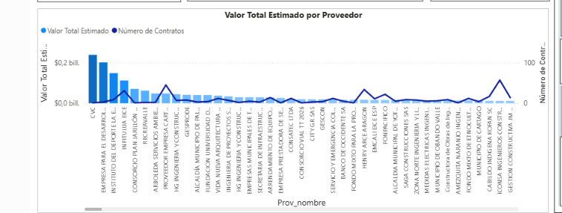

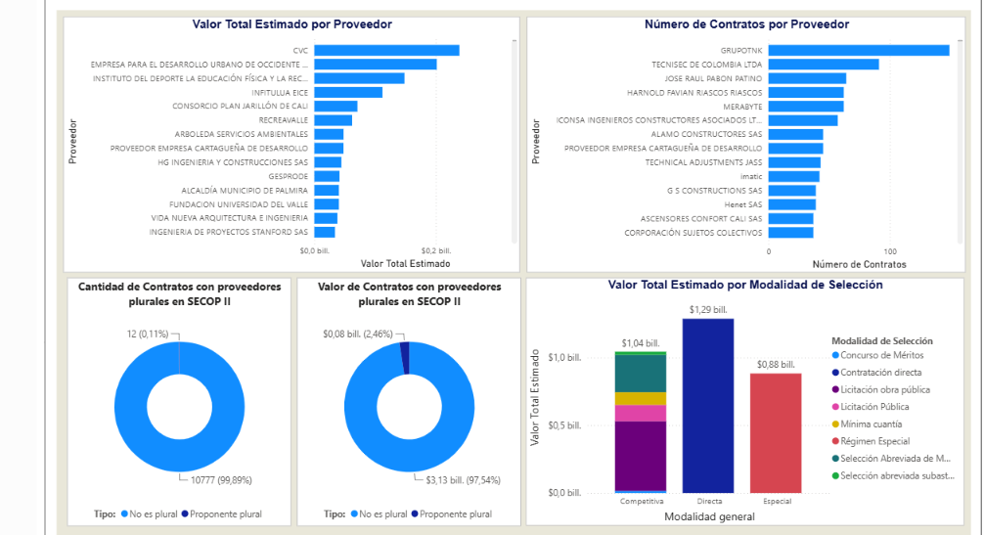

ARTÍCULO 2.2.1.2.4.2.18. Criterios diferenciales para Mipyme en el sistema de compras públicas/ IDENTIFICACIÓN DE MIPYMES, EMPRENDIMIENTOS Y EMPRESAS DE MUJERES

Diligenciar este numeral en el caso de que le corresponda la aplicación del ARTÍCULO 2.2.1.2.4.2.18.

Cadena de suministro
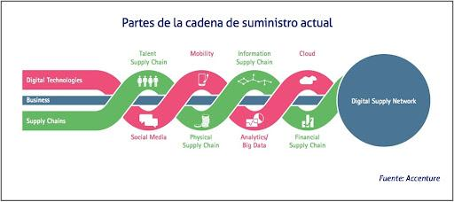

Estructura de costos

En este punto, si la entidad/Dependencia considera relevante detallar el desglose del valor de los bienes a contratar, se sugiere detallarla como por ejemplo así: prestación del servicio:

- Valor operario: que es igual al valor básico.
- Valor de los insumos.
- Parafiscales y prestaciones sociales.
- IVA.
- AIU.

Análisis Financiero

Una vez obtenida la muestra de las empresas registradas en el SIIS de la Superintendencia de Sociedades bajo el código 7112 Actividades de ingeniería y otras actividades conexas de consultoría técnica, la Alcaldía de Candelaria, procedió a realizar el tratamiento de los datos debido a la existencia de indicadores atípicos o muy alejados del comportamiento promedio del sector, los cuales fueron identificados a través del método de la Puntuación Z.

Una vez distinguidos los datos atípicos, se procedió a ponderar los datos atípicos a través de la Winsorización (El método el cual busca halar los valores atípicos hacia los valores extremos de los datos típicos de tal forma que afecten en menor magnitud los cálculos de estimadores como el Promedio y la Desviación Estándar) de los datos, disminuyendo así su impacto sobre el cálculo de las estadísticas descriptivas, pero conservando el efecto de sus valores extremos.

Finalmente, se calcularon los rangos para determinar los requisitos habilitantes de capacidad financiera y organizacional a partir del método del intervalo de confianza, de los indicadores ajustados a través de la Winsorización de los datos. Esta metodología arroja los valores ubicados tanto en el límite inferior como en el superior, la Unidad toma el límite inferior o superior dependiendo del indicador buscando que haya una mayor pluralidad de oferentes.

Tabla Indicadores financieros de empresas que proveen el servicio de interventoria

Método del intervalo de confianza
 | Índice de Liquidez | Nivel de endeudamiento | Razón de Cobertura de Intereses | Rentabilidad del Patrimonio | Rentabilidad del Activo
Tamaño de la muestra | 541,00 | 542,00 | 381,00 | 542,00 | 542,00
Mínimo | - | - | -6,09 | -0,25 | 0,00
Máximo | 5.8 | 0.48 | 14,06 | 0,57 | 0,39
Mediana | 5,10 | 0,22 | 3,67 | 0,16 | 0,20
Promedio | 5.13 | 0,22 | 5,16 | 0,20 | 0,21
Desviación estándar | 1,49 | 0,26 | 6,13 | 0,22 | 0,10
Nivel de confianza | 0,95 | 0,95 | 0,95 | 0,95 | 0,95
Valor t | 1,96 | 1,96 | 1,97 | 1,96 | 1,96
Límite inferior | 5.5 | 0,2 | 4,54 | 0,18 | 0,20
Límite superior | 5.7 | 0,24 | 5,77 | 0,21 | 0,22

Por lo tanto, tomando como base el resultado de los valores arrojados al aplicar el método de la puntuación Z a los valores de las tres fuentes de información se determina solicitar los siguientes indicadores:

CAPACIDAD FINANCIERA |  |  |  | Requisitos diferenciales para MiPymes y Emprendimiento de Mujeres
INDICADOR | CONCEPTO | CONDICIÓN | MARGEN SOLICITADO | MARGEN SOLICITADO
Índice de Liquidez | Activo Corriente/Pasivo Corriente | Mayor o igual | 5.5 | 5.5
Índice de Endeudamiento | Pasivo Total/Activo Total | Menor o igual | 0,2 | 0,2
Razón de Cobertura de Intereses | Utilidad Operacional/Gastos de  Intereses | Mayor o igual | 4,54 | 3,63
CAPACIDAD ORGANIZACIONAL |  |  |  | Requisitos diferenciales para MiPymes y Emprendimiento de Mujeres
INDICADOR | MARGEN SOLICITADO | CONDICIÓN | MARGEN SOLICITADO | MARGEN SOLICITADO
Rentabilidad del Patrimonio | Utilidad Operacional/ Patrimonio | Mayor o igual | 0,2 | 0,18
Rentabilidad del Activo | Utilidad Operacional/Activo Total | Mayor o igual | 0,2 | 0,15

Indicadores financieros para oferentes plurales

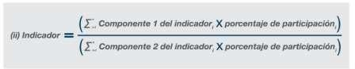
Se recomienda en el caso de los proponentes plurales verificar la capacidad financiera mediante la ponderación de los componentes de los indicadores de cada uno de los integrantes del oferente plural de acuerdo con su participación en la figura del oferente plural (unión temporal, consorcio o promesa de sociedad futura), aplicando las siguiente formula aplicable para los indicadores que son índices (Índice de liquidez, índice de endeudamiento, Razón de Cobertura de Intereses):

Donde n es el número de integrantes del oferente plural (unión temporal, consorcio o promesa de sociedad futura).

Los Proponentes extranjeros deben presentar la información financiera que se relaciona a continuación, de conformidad con la legislación propia del país de origen, avalados con la firma de quien se encuentre en obligación de hacerlo de acuerdo con la normativa vigente del país de origen:

Balance general

Estado de resultados

Los anteriores documentos también deben ser presentados utilizando el Plan Único de Cuentas para Colombia (PUC).

La entidad solicita dentro de los estados financieros un capital de trabajo del 25% del presupuesto oficial.

Estudio de Mercado

El valor total del contrato a celebrar deberá entenderse estructurado con base en el presupuesto oficial proyectado definido por la Entidad para la nueva convocatoria, esto es, $451.605.486. En consecuencia, cualquier referencia presupuestal histórica contenida en la versión base de este documento se entiende reemplazada por dicha cifra para todos los efectos de planeación, estructuración y apertura del proceso.

Para efectos del presente proceso de contratación, se establece como valor fiscal una proyección del presupuesto oficial por valor de $451.605.486, suma que corresponde al presupuesto oficial proyectado para la nueva contratación y que deberá ser utilizada como base de estructuración económica, análisis de viabilidad, definición de requisitos habilitantes y evaluación de la procedencia de medidas diferenciales, entre ellas la eventual limitación a Mipyme.

No obstante, el valor puede variar cada mes conforme al recaudo obtenido, para lo cual la Administración Municipal, en cabeza de la Secretaría de Hacienda - Tesorería Municipal certificará mes a mes, con base en los extractos fiduciarios, los montos efectivamente recaudados para que la interventoría proceda con la expedición de la factura o cuenta de cobro.

Análisis de Riesgo

De conformidad con la Ley 1150 de 2007 artículo 4, el Municipio de Candelaria Valle ha identificado, tipificado, y cuantificado los siguientes riesgos previsibles de conformidad con la clase de contratación, riesgos que deberán ser tenidos en cuenta por los futuros contratistas, y sobre los cuales no habrá reclamación alguna por parte de estos durante la ejecución del contrato. El Decreto 1082 de 2015 define Riesgo como un evento que puede generar efectos adversos y de distinta magnitud en el logro de los objetivos del Proceso de Contratación o en la ejecución de un contrato. Ver matriz de riesgo como documento anexo al presente proceso de contratación.

Fuente de información Colombia Compra Eficiente:
https://www.colombiacompra.gov.co/manuales-guias-y-pliegos-tipo/manuales-y-guias/matriz-de-riesgos

Para la estructuración de la matriz de riesgo, tomar como fuente de información:
https://www.colombiacompra.gov.co/sites/default/files/manuales/cce_manual_riesgo_web.pdf

Conclusiones
En este punto se debe recomendar toda la información que se considere relevante y que debe ser incluida en los estudios previos y el pliego de condiciones del proceso. A manera de ejemplo estos podrían ser algunos de los aspectos a tener en cuenta:
Con base en la información compilada en el presente estudio del sector, se recomienda tener en cuenta los siguientes aspectos para el proceso de contratación:
Los códigos UNSPSC identificados son:
Con el fin de identificar el objeto de la contratación y homogeneizar aquellos bienes y servicios de común utilización con especificaciones técnicas, patrones de desempeño, calidades iguales o similares para desarrollar las actividades del proyecto de inversión, se hace necesario clasificar cada uno con los códigos UNSPSC.

CLASIFICADOR UNSPSC | DESCRIPCIÓN
721210000 | SERVICIOS DE CONSTRUCCION DE EDIFICIOS INDUSTRIALES Y BODEGAS NUEVAS
72102900 | SERVICIOS DE MANTENIMIENTO Y REPARACION DE INSTALACIONES
721411000 | SERVICIOS DE CONSTRUCCION Y PAVIMENTACION DE INFRAESTRUCTURA
80101600 | GERENCIA DE PROYECTOS
72152700 | SERVICIOS DE INSTALACION Y REPARACION DE CONCRETO

- Modalidad de selección y su justificación.

El proceso de selección se llevará a cabo mediante concurso de méritos abierto, conforme al artículo 2.2.1.2.1.3.2 del Decreto 1082 de 2015, y se regirá por las leyes colombianas vigentes aplicables a su desarrollo y ejecución, incluyendo, entre otras, las leyes laborales, tributarias, comerciales, cambiarias, de transporte y ambientales. Se aplicarán especialmente las disposiciones de las Leyes 80 de 1993 y 1150 de 2007, el Decreto 1082 de 2015 y demás normas que las modifiquen, adicionen o sustituyan.

- Forma de pago del contrato.

El Municipio de Candelaria cancelará el valor del contrato mediante pagos parciales, de conformidad con el servicio prestado a la entidad; previa presentación de informes entregados por el contratista sobre la interventoría debidamente acreditado y recibido a satisfacción por parte del supervisor, así como la entrega de factura electrónica de venta o documento soporte con no obligados a expedir factura de venta, y la acreditación de los pagos correspondientes al sistema de seguridad social. Los pagos están sujetos a la disponibilidad del PAC y al derecho de turno.

En todo caso, los pagos a la Interventoría deberán corresponder a los recursos realmente invertidos por el Interventor en el proyecto durante el período a facturar, de acuerdo con la programación establecida y aprobada por el Municipio a través del supervisor, y las modificaciones propias del desarrollo del contrato, avaladas por la entidad.

Las demoras por presentación inoportuna de la factura o cuenta de cobro o falta del lleno de los requisitos para la realización del pago correspondiente, serán responsabilidad del contratista y no tendrá por ello derecho al pago de intereses o compensación de ninguna naturaleza.

En caso de terminación anticipada, cesión o suspensión del contrato, sólo habrá lugar al pago proporcional de los servicios efectivamente prestados.

A los pagos tramitados se le descontarán las retenciones y deducciones de ley a que haya lugar.

- Plazo de ejecución.

El término de ejecución del contrato será de seis (6) meses, El plazo de ejecución será contado a partir de la suscripción del acta de inicio, previo cumplimiento de los requisitos de perfeccionamiento, legalización y ejecución del contrato.

- Personal mínimo requerido.

Cant | Cargo | Título Profesional | Experiencia General | Experiencia Específica
1 | Director de Obra | Ingeniero Civil y/o Arquitecto | 15 años desde matricula profesional y esta el cierre del proceso de selección. | 3 certificaciones como Director de Obra en obras de infraestructura social o espacio público.
1 | Residente de Obra | Ingeniero Civil y/o Arquitecto | 10 años desde matricula profesional y hasta el cierre del proceso | 3 certificaciones como Residente de Obra en obras de infraestructura social o espacio público.
1 | Profesional en Salud Ocupacional. | Profesional en Salud Ocupacional. | 5 años desde matricula profesional y tener vigente la licencia o autorización emitida por la autoridad competente, la cual debe adjuntarse. | Acreditar mínimo 2 años de participación como profesional y/o tecnólogo de seguridad y salud en proyectos de infraestructura social.
1 | Inspector de obra. | Tecnólogo en obras civiles | 5 años desde la obtención de la inscripción expedida por el COPNIA. | 3 certificaciones como Inspector de Obra en obras de infraestructura social o espacio público.

- Criterios de evaluación.
CRITERIO | PUNTAJE
Experiencia Específica del Proponente (ponderable) | 34,5
Experiencia y Formación Académica Adicional del Equipo del Proponente (ponderable) | 50
Promoción de la Industria Nacional | 14
Puntaje adicional (Incentivo Decreto 392 de 2018) | 1
Puntaje adicional Emprendimiento y Empresas de Mujeres | 0,25
Puntaje adicional MiPymes | 0,25
TOTAL | 100
Descuento por sanciones | -2

- Criterios diferenciales

Para el presente proceso el criterio diferencial el cual se recomienda utilizar para dar cumplimiento a los Artículos 2.2.1.2.4.2.15 y 2.2.1.2.4.2.18 del decreto 1082 de 2015, se describen a continuación:

CAPACIDAD FINANCIERA |  |  | Requisitos diferenciales para MiPymes y Emprendimiento de Mujeres
INDICADOR | CONCEPTO | CONDICIÓN | MARGEN SOLICITADO
Índice de Liquidez | Activo Corriente/Pasivo Corriente | Mayor o igual | 5
Índice de Endeudamiento | Pasivo Total/Activo Total | Menor o igual | 0,25
Razón de Cobertura de Intereses | Utilidad Operacional/Gastos de  Intereses | Mayor o igual | 3,63
CAPACIDAD ORGANIZACIONAL |  |  | Requisitos diferenciales para MiPymes y Emprendimiento de Mujeres
INDICADOR | MARGEN SOLICITADO | CONDICIÓN | MARGEN SOLICITADO
Rentabilidad del Patrimonio | Utilidad Operacional/ Patrimonio | Mayor o igual | 0,14
Rentabilidad del Activo | Utilidad Operacional/Activo Total | Mayor o igual | 0,06

La entidad solicita dentro de los indicadores financieros un capital de trabajo del 20% del presupuesto oficial.

- Garantías exigidas.

AMPAROS EXIGIBLES | Suficiencia | VIGENCIA
Cumplimiento | 10% del valor del contrato | Con una vigencia por el plazo total de ejecución del contrato y un (1) año más, contados a partir de la fecha de suscripción del contrato
Calidad y correcto funcionamiento de los bienes y equipa suministrados | 10% del valor del contrato | Con una vigencia por el plazo total de ejecución del contrato y doce meses mas, contados a partir de la fecha de suscripción del contrato
Pago de salarios, prestaciones sociales legales e indemnizaciones laborales | 5% del valor del contrato | Con una vigencia por el plazo total de ejecución del contrato y tres (3) años más, contados a partir de la fecha de suscripción del contrato.
Responsabilidad Civil Extracontractual | 200 SMLMV | Con una vigencia por el plazo total de ejecución del contrato, contados a partir de la fecha de suscripción del contrato
Seriedad de la oferta | 10% del valor del contrato | Por el termino de tres meses A partir del cierre del proceso.
Estabilidad de la obra | 10% del valor del contrato | Por el termino de cinco años, desde el recibo a satisfacción de las obras por la entidad.

- Presupuesto oficial: Así las cosas, el presupuesto oficial es de cuatrocientos cincuenta y un mil seiscientos noventa y cuatro millones setecientos ochenta y dos mil novecientos ochenta y siete pesos m/cte ($ 694.782.987). Incluye IVA y demás impuestos y tributos a los que haya lugar.

PROYECTÓ Y ELABORÓ:

_____________________________
ALEXANDER SANCHEZ REYES
Profesional Contratista

